TRƯỜNG ĐẠI HỌC NAM CẦN THƠ
KHOA CÔNG NGHỆ THÔNG TIN



BÁO CÁO KHÓA LUẬN
XÂY DỰNG MÔ HÌNH HỌC TỰ GIÁM SÁT DỰA TRÊN KIẾN TRÚC I-JEPA CHO BÀI TOÁN HỖ TRỢ CHẨN ĐOÁN VIÊM PHỔI

NGUYỄN TÒNG PHÚC – 220246

Ngành Kỹ Thuật Phần Mềm
Mã số ngành 7480103

Cần Thơ, 23 tháng 6 năm 2026
TRƯỜNG ĐẠI HỌC NAM CẦN THƠ
KHOA CÔNG NGHỆ THÔNG TIN



BÁO CÁO KHÓA LUẬN

XÂY DỰNG MÔ HÌNH HỌC TỰ GIÁM SÁT DỰA TRÊN KIẾN TRÚC I-JEPA CHO BÀI TOÁN HỖ TRỢ CHẨN ĐOÁN VIÊM PHỔI

Ngành Kỹ Thuật Phần Mềm
Mã số ngành 7480103

Giảng viên hướng dẫn Sinh viên thực hiện
Giảng viên: Trần Văn Thiện Nguyễn Tòng Phúc – 220246

Cần Thơ, 23 tháng 6 năm 2026

LỜI CẢM ƠN

Với lòng biết ơn sâu sắc và tình cảm chân thành cho phép em gửi lời cảm ơn chân thành nhất tới:
Trường Đại học Nam Cần Thơ, khoa Công Nghệ Thông Tin, cùng các giảng viên đã tận tình chỉ dạy và tạo điều kiện giúp đỡ em trong quá trình học tập, nghiên cứu và hoàn thành đề tài.
Đặc biệt em xin bày tỏ lòng biết ơn sâu sắc đến Thầy Trần Văn Thiện – người hướng dẫn và cũng là người đã luôn tận tình hướng dẫn, chỉ bảo, giúp đỡ và động viên em trong suốt quá trình nghiên cứu này.
Mặc dù, đã cố gắng rất nhiều nhưng bài luận không tránh khỏi những thiếu sót; em rất mong nhận được sự thông cảm, chỉ dẫn, giúp đỡ và đóng góp ý kiến của quý thầy cô, các cán bộ quản lý và các bạn đang học cùng em tại Trường Đại học Nam Cần Thơ.

Em xin chân thành cảm ơn!
Cần Thơ, ngày….tháng…..năm 2026

Sinh viên thực hiện

Nguyễn Tòng Phúc

LỜI CAM KẾT

Em xin cam kết khóa luận này được hoàn thành dựa trên kết quả nghiên cứu của em và kết quả này chưa được sử dụng cho bất kỳ đồ án hoặc khóa luận nào khác.

Sinh viên thực hiện

Nguyễn Tòng Phúc

NHẬN XÉT CỦA GIẢNG VIÊN HƯỚNG DẪN

Cần Thơ, ngày …. tháng …..năm 2026

Giảng viên hướng dẫn

Trần Văn Thiện

MỤC LỤC

LỜI CẢM ƠN i
LỜI CAM KẾT i
NHẬN XÉT CỦA GIẢNG VIÊN HƯỚNG DẪN ii
DANH MỤC BẢNG vii
DANH MỤC HÌNH viii
DANH MỤC TỪ VIẾT TẮT ix
CHƯƠNG 1 GIỚI THIỆU 1
1.1 LÝ DO CHỌN ĐỀ TÀI 1
1.2 MỤC TIÊU NGHIÊN CỨU 2
1.2.1 Mục tiêu chính 2
1.2.2 Mục tiêu cụ thể 2
1.3. ĐỐI TƯỢNG VÀ PHẠM VI NGHIÊN CỨU 3
1.3.1. Đối tượng nghiên cứu 3
1.3.2. Phạm vi nghiên cứu 3
1.4. CÂU HỎI NGHIÊN CỨU 4
1.5. ĐÓNG GÓP CỦA ĐỀ TÀI 4
1.5.1. Đóng góp về mặt khoa học 4
1.5.2. Đóng góp về mặt thực tiễn 5
1.6. BỐ CỤC CỦA BÁO CÁO 5
CHƯƠNG 2 CƠ SỞ LÝ THUYẾT VÀ NGHIÊN CỨU LIÊN QUAN 7
2.1. ẢNH X-QUANG NGỰC VÀ BỆNH VIÊM PHỔI 7
2.1.1. Tổng quan về bệnh viêm phổi 7
2.1.2 Phương pháp chẩn đoán viêm phổi 7
2.1.3. Đặc điểm ảnh X-quang ngực và biểu hiện của viêm phổi 8
2.2 HỌC SÂU TRONG CHẨN ĐOÁN ẢNH Y TẾ 9
2.2.1. Tổng quan về học sâu ứng dụng trong y tế 9
2.2.2. Ứng dụng phân loại ảnh X-quang phổi 9
2.3 VISION TRANSFORMER (VIT) 10
2.3.1. Kiến trúc Transformer và cơ chế Self-Attention 10
2.3.2. Vision Transformer - Transformer cho ảnh 10
2.3.3. So sánh ViT và CNN (ResNet) trong xử lý ảnh 11
2.4. TIẾN TRÌNH PHÁT TRIỂN SELF-SUPERVISED LEARNING 12
2.4.1. Học tương phản - MoCo và SimCLR 12
2.4.2. Loại bỏ negative pairs - BYOL 12
2.4.3. Masked Image Modeling - MAE 12
2.4.4. Vì sao I-JEPA là lựa chọn phù hợp cho ảnh y tế 13
2.5. KIẾN TRÚC I-JEPA VÀ ĐIỀU CHỈNH CHO ẢNH X-QUANG 13
2.5.1. Kiến trúc I-JEPA gốc 13
2.5.2. Điều chỉnh chiến lược masking cho đề tài 14
2.6. EXPLAINABLE AI VÀ GRAD-CAM 15
2.7. CÁC NGHIÊN CỨU LIÊN QUAN 16
2.7.1. Phân loại ảnh X-quang phổi bằng học có giám sát 16
2.7.2. Self-Supervised Learning ứng dụng trong ảnh y tế 17
2.7.3. Các biến thể JEPA trong các domain khác nhau 17
2.7.4. Khoảng trống nghiên cứu 18
2.8. TỔNG KẾT CHƯƠNG 18
CHƯƠNG 3 PHƯƠNG PHÁP ĐỀ XUẤT 20
3.1. TỔNG QUAN PIPELINE NGHIÊN CỨU 20
3.2. DỮ LIỆU 21
3.2.1. Tổng quan hai tập dữ liệu 21
3.2.2. NIH ChestX-ray14 - Tập tiền huấn luyện 21
3.2.3. RSNA Pneumonia Detection - Tập tinh chỉnh và đánh giá 22
3.3. PIPELINE TIỀN XỬ LÝ 23
3.3.1. Đọc và chuyển đổi định dạng ảnh 23
3.3.2. Chuẩn hóa 23
3.3.3. Data augmentation 23
3.4. KIẾN TRÚC I-JEPA VỚI RANDOM MASKING 24
3.4.1. Tổng quan kiến trúc 24
3.4.2. Cơ chế random patch masking 26
3.4.3. Hàm mục tiêu 26
3.4.4. Lý do điều chỉnh chiến lược masking 27
3.5. MÔ HÌNH BASELINE 27
3.6. CHIẾN LƯỢC FINE-TUNING I-JEPA 28
3.6.1. Linear Probing 28
3.6.2. Partial Fine-tuning 28
3.6.3. Full Fine-tuning 29
3.7. THIẾT KẾ THỰC NGHIỆM 29
3.7.1. Thực nghiệm chính & So sánh mô hình tổng thể 29
3.7.2. Thực nghiệm hiệu quả sử dụng nhãn 30
3.7.3. Thực nghiệm điều chỉnh ngưỡng quyết định 30
3.7.4. Ablation study CLAHE 31
3.7.5. Phân tích Explainable AI 31
3.8. CHỈ SỐ ĐÁNH GIÁ 31
3.9. TỔNG KẾT CHƯƠNG 32
CHƯƠNG 4 THỰC NGHIỆM VÀ ĐÁNH GIÁ 33
4.1. MÔI TRƯỜNG THỰC NGHIỆM 33
4.2. KẾT QUẢ TIỀN HUẤN LUYỆN I-JEPA TRÊN NIH CHESTX-RAY14 33
4.2.1. Cấu hình tiền huấn luyện 33
4.2.2. Diễn biến loss tiền huấn luyện 34
4.3. KẾT QUẢ MÔ HÌNH BASELINE 35
4.3.1. Kết quả tại ngưỡng mặc định (threshold = 0,50) 35
4.3.2. Kết quả tại ngưỡng tối ưu F1 36
4.4. KẾT QUẢ MÔ HÌNH I-JEPA ĐỀ XUẤT 37
4.4.1. Kết quả theo ba chiến lược fine-tuning - threshold mặc định 37
4.4.2. Kết quả I-JEPA tại ngưỡng tối ưu F1 37
4.5. SO SÁNH TỔNG HỢP CÁC MÔ HÌNH 38
4.5.1. Bảng so sánh toàn diện 38
4.5.2. Phân tích so sánh - trả lời RQ1 39
4.6. PHÂN TÍCH ĐIỀU CHỈNH NGƯỠNG QUYẾT ĐỊNH 41
4.7. THỰC NGHIỆM HIỆU QUẢ SỬ DỤNG NHÃN (LABEL EFFICIENCY) 42
4.7.1. Kết quả tại mức nhãn cực kỳ hạn chế (1% và 5%) 43
4.7.2. Kết quả đầy đủ từ 10% đến 100% nhãn 44
4.7.3. Phân tích crossover và lợi thế theo vùng nhãn - trả lời RQ2 44
4.8. THỰC NGHIỆM TĂNG CƯỜNG TƯƠNG PHẢN CLAHE 45
4.9. PHÂN TÍCH GIẢI THÍCH MÔ HÌNH (EXPLAINABLE AI) 47
4.9.1. Phương pháp và chỉ số đánh giá 47
4.9.2. Kết quả định lượng 48
4.9.3. Phân tích kết quả và trả lời RQ3 49
4.10. TỔNG KẾT CHƯƠNG 50
CHƯƠNG 5 XÂY DỰNG HỆ THỐNG DEMO 52
5.1. GIỚI THIỆU HỆ THỐNG 52
5.2. BỐ CỤC GIAO DIỆN VÀ CẤU HÌNH THUẬT TOÁN 53
5.3. MÀN HÌNH WORKSPACE CHẨN ĐOÁN VÀ LUỒNG HOẠT ĐỘNG CHÍNH 54
5.3.1. Bước 1: Nhập thông tin và tải ảnh 55
5.3.2. Bước 2: Phân tích tự động và animation 55
5.3.3. Bước 3: Đọc kết quả chẩn đoán 56
5.4. GIẢI THÍCH QUYẾT ĐỊNH MÔ HÌNH BẰNG GRAD-CAM 58
5.4.1. Ghi chú lâm sàng và lưu hồ sơ 59
5.5. MÀN HÌNH HỒ SƠ & BỆNH ÁN 60
5.6. MÀN HÌNH SO SÁNH MÔ HÌNH AI 61
5.7. MÀN HÌNH THIẾT LẬP ĐƠN VỊ 62
5.8. TỔNG KẾT CHƯƠNG 63
CHƯƠNG 6. KẾT LUẬN VÀ HƯỚNG PHÁT TRIỂN 64
6.1. TỔNG KẾT QUÁ TRÌNH NGHIÊN CỨU 64
6.2. KẾT QUẢ ĐẠT ĐƯỢC 64
6.2.1. Hoàn thành các mục tiêu cụ thể 64
6.2.2. Trả lời các câu hỏi nghiên cứu 65
6.2.3. Phát hiện phụ có giá trị 67
6.3. HẠN CHẾ CỦA NGHIÊN CỨU 67
6.4. THỰC NGHIỆM BỔ SUNG: KIỂM CHỨNG GIẢ ĐỊNH MỞ RỘNG TIỀN HUẤN LUYỆN 69
6.5. HƯỚNG PHÁT TRIỂN 70
6.5.1. Mở rộng quy mô tiền huấn luyện 70
6.5.2. Đánh giá ngoại kiểm trên dữ liệu X-quang Việt Nam 70
6.5.3. Mở rộng sang phân loại đa lớp và đa bệnh lý 71
6.5.4. Tích hợp vào hệ thống thông tin bệnh viện 71
6.6. KẾT LUẬN CHUNG 71
TÀI LIỆU THAM KHẢO 73

DANH MỤC BẢNG

Bảng 1.1 Hai tập dữ liệu chính được sử dụng trong đề tài 3
Bảng 1.2. Các câu hỏi nghiên cứu chính 4
Bảng 2.1. So sánh các phương pháp chẩn đoán viêm phổi thường dùng trong lâm sàng 8
Bảng 2.2. So sánh kiến trúc CNN (ResNet50) và Vision Transformer (ViT-Small/16) 11
Bảng 2.3. Khoảng trống nghiên cứu và đóng góp của đề tài 18
Bảng 3.1. So sanh hai tập dữ liệu sử dụng trong đề tài 21
Bảng 3.2. Phân bố nhãn sau khi chia tập dữ liệu RSNA 22
Bảng 3.3. Các kỹ thuật data augmentation được sử dụng 24
Bảng 3.4. Các chiến lược điều chỉnh ngưỡng quyết định 31
Bảng 3.5. Bộ chỉ số đánh giá 32
Bảng 4.1. Cấu hình môi trường thực nghiệm 33
Bảng 4.2. Cấu hình tiền huấn luyện I-JEPA trên NIH ChestX-ray14 34
Bảng 4.3. Kết quả baseline trên RSNA test tại threshold mặc định 0,50 35
Bảng 4.4. Kết quả baseline trên RSNA test ngưỡng tối ưu F1 36
Bảng 4.5. Kết quả I-JEPA theo các chiến lược fine-tuning tại threshold 0,50 37
Bảng 4.6. Kết quả I-JEPA tại ngưỡng tối ưu F1 38
Bảng 4.7. So sánh tổng hợp tất cả mô hình trên RSNA test ngưỡng tối ưu F1 38
Bảng 4.8. Recall của ba mô hình tại các mức Specificity cố định 40
Bảng 4.9. Phân tích điều chỉnh ngưỡng của I-JEPA Full FT v1 trên RSNA test 42
Bảng 4.10. Kết quả label efficiency tại 1% và 5% nhãn mean ± std 43
Bảng 4.11. Kết quả label efficiency từ 10% đến 100% Test AUC trên RSNA 44
Bảng 4.12. Kết quả ablation CLAHE so sánh AUC và Recall 46
Bảng 4.13. Kết quả định lượng Explainable AI - so sánh với bounding box bác sĩ RSNA 48
Bảng 4.14. Tổng kết phát hiện chính và câu trả lời câu hỏi nghiên cứu 51
Bảng 5.1. Các tùy chọn cấu hình thuật toán trong sidebar 53
Bảng 5.2. Bốn bước phân tích tự động trong Workspace Chẩn Đoán 55

DANH MỤC HÌNH

Hình 3.1 Sơ đồ minh họa tổng quan kiến trúc pipeline 20
Hình 3.2. Sơ đồ kiến trúc I-JEPA với random patch masking 25
Hình 4.1 Biểu đồ đường diễn biến Latent MSE Loss trong giai đoạn tiền huấn luyện I-JEPA 35
Hình 4.2 Đồ thị đường cong ROC và Precision-Recall của các mô hình trên tập kiểm tra RSNA 39
Hình 4.3 So sánh hiệu quả sử dụng nhãn (Label Efficiency) giữa I-JEPA và các baseline tại các mức dữ liệu từ 1% đến 100% 41
Hình 4.4 Biểu đồ so sánh ảnh hưởng của kỹ thuật CLAHE đến chỉ số AUC và Recall của các mô hình 44
Hình 4.5 Minh họa Heatmap giải thích vùng quyết định: Grad-CAM (ResNet50) và Attention Rollout (ViT-Small, I-JEPA Full FT v1) 47
Hình 5.1. Giao diện tổng thể PneumoScan AI - Workspace Chẩn Đoán 50
Hình 5.2. Panel cấu hình thuật toán trong sidebar 52
Hình 5.3. Animation bốn bước phân tích đang thực thi 54
Hình 5.4. Kết quả phân loại ảnh X-Quang 55
Hình 5.5 Kết quả hiển thị Target Zone 56
Hình 5.6. Khu vực Giải thích AI - so sánh ảnh gốc và heatmap Grad-CAM 57
Hình 5.7 Khu vực màn hình Ghi chú lâm sàng 58
Hình 5.8 Màn hình Hồ Sơ & Bệnh Án - danh sách và chi tiết ca chẩn đoán 59
Hình 5.9. Màn hình So Sánh Mô Hình AI ba kiến trúc và hiệu năng 60
Hình 5.10 Biểu đồ đánh giá chỉ số và khuyến nghị lâm sàng 60
Hình 5.11 Màn hình Thiết Lập Đơn Vị 61

DANH MỤC TỪ VIẾT TẮT

Từ viết tắt | Giải thích
AI | Artificial Intelligence (Trí tuệ nhân tạo)
AUC | Area Under the Curve (Diện tích dưới đường cong ROC)
AUC-ROC | Area Under the Receiver Operating Characteristic Curve
BYOL | Bootstrap Your Own Latent
CLAHE | Contrast Limited Adaptive Histogram Equalization
CNN | Convolutional Neural Network (Mạng nơ-ron tích chập)
CXR | Chest X-ray (Ảnh X-quang ngực)
DICOM | Digital Imaging and Communications in Medicine
EMA | Exponential Moving Average (Trung bình động hàm mũ)
Grad-CAM | Gradient-weighted Class Activation Mapping
HIS | Hospital Information System (Hệ thống thông tin bệnh viện)
I-JEPA | Image-based Joint-Embedding Predictive Architecture
MAE | Masked Autoencoders
MoCo | Momentum Contrast
MSE | Mean Squared Error (Sai số bình phương trung bình)
NIH | National Institutes of Health
NLP | Natural Language Processing (Xử lý ngôn ngữ tự nhiên)
PA | Posteroanterior (Tư thế chụp thẳng sau-trước)
PACS | Picture Archiving and Communication System
RQ | Research Question (Câu hỏi nghiên cứu)
RSNA | Radiological Society of North America
SSL | Self-Supervised Learning (Học tự giám sát)
ViT | Vision Transformer
WHO | World Health Organization (Tổ chức Y tế Thế giới)

CHƯƠNG 1 GIỚI THIỆU

LÝ DO CHỌN ĐỀ TÀI
Viêm phổi là một trong những nguyên nhân hàng đầu gây tử vong trên toàn cầu, đặc biệt tập trung ở trẻ em dưới 5 tuổi và người cao tuổi. Theo số liệu của Tổ chức Y tế Thế giới (WHO) công bố năm 2024, vào năm 2021 bệnh viêm phổi đã cướp đi hơn 2,2 triệu sinh mạng, trong đó hơn 502.000 là trẻ em, chiếm tỷ lệ tử vong trẻ em cao nhất trong nhóm bệnh truyền nhiễm [1]. Mặc dù có thể điều trị hiệu quả nếu phát hiện sớm, bệnh viêm phổi vẫn gây ra gánh nặng y tế khổng lồ do chẩn đoán muộn và phân bố không đồng đều của nguồn lực y tế chuyên sâu.
Trong thực hành lâm sàng, ảnh X-quang ngực (Chest X-ray - CXR) là công cụ chẩn đoán hình ảnh được sử dụng phổ biến nhất nhờ chi phí thấp, tính sẵn có rộng rãi và quy trình thực hiện nhanh. Tuy nhiên, việc phân tích và đọc kết quả ảnh X-quang đòi hỏi chuyên môn sâu và nhiều năm kinh nghiệm lâm sàng của bác sĩ chuyên khoa chẩn đoán hình ảnh. Thực trạng thiếu hụt bác sĩ chuyên khoa tại các cơ sở y tế tuyến cơ sở và vùng nông thôn tạo ra khoảng trống chẩn đoán nghiêm trọng, làm chậm thời gian phát hiện và điều trị cho bệnh nhân.
Học sâu (deep learning) đã cho thấy tiềm năng lớn trong tự động hóa phân tích ảnh X-quang. Tuy nhiên, phần lớn các hệ thống hiện tại phụ thuộc hoàn toàn vào lượng lớn dữ liệu có nhãn chuyên gia là một nguồn tài nguyên cực kỳ khan hiếm và tốn kém trong bối cảnh y tế. Việc thu thập và chú thích nhãn bệnh lý trên ảnh CXR đòi hỏi thời gian của bác sĩ có kinh nghiệm, dẫn đến chi phí cao và khó mở rộng quy mô.
Học tự giám sát (Self-Supervised Learning - SSL) nổi lên như một hướng giải pháp đầy hứa hẹn: mô hình học biểu diễn đặc trưng trực tiếp từ lượng lớn dữ liệu không nhãn trước, sau đó chỉ cần một lượng nhỏ nhãn có giám sát để tinh chỉnh cho bài toán cụ thể. Trong môi trường lâm sàng thực tế, số lượng ảnh CXR không nhãn luôn lớn hơn nhiều so với ảnh có nhãn được xác nhận bởi chuyên gia, và SSL khai thác chính kho dữ liệu dồi dào này.
Kiến trúc I-JEPA (Image-based Joint-Embedding Predictive Architecture), được Meta AI giới thiệu năm 2023 [2], đại diện cho thế hệ SSL tiên tiến nhất hiện nay. Khác với các phương pháp trước đó học bằng cách tái tạo lại pixel ảnh bị che (như MAE [3]) hoặc so sánh các góc nhìn tăng cường của cùng một ảnh (như SimCLR [4], BYOL [5]), I-JEPA học biểu diễn ngữ nghĩa cấp cao bằng cách dự đoán trong không gian đặc trưng ẩn (latent space) không cần tái tạo pixel và không cần các phép biến đổi dữ liệu thủ công. Cách tiếp cận này phù hợp đặc biệt với ảnh y tế, nơi các đặc trưng giải phẫu và hình thái học quan trọng hơn nhiều so với chi tiết bề mặt từng điểm ảnh.
Xuất phát từ thực tiễn đó, nghiên cứu này đề xuất ứng dụng kiến trúc I-JEPA với chiến lược random patch masking vào bài toán hỗ trợ chẩn đoán viêm phổi từ ảnh X-quang ngực, mở ra hướng khai thác hiệu quả kho dữ liệu không nhãn trong y tế.

MỤC TIÊU NGHIÊN CỨU

1.2.1 Mục tiêu chính
Xây dựng và đánh giá hệ thống mô hình phân loại viêm phổi tự động từ ảnh X-quang ngực sử dụng kiến trúc I-JEPA với phương pháp học tự giám sát; so sánh hiệu năng với baseline CNN (ResNet50) và Transformer (ViT) pretrain trên ImageNet.

1.2.2 Mục tiêu cụ thể
- Tiền huấn luyện mô hình I-JEPA với random patch masking trên tập NIH ChestX-ray14 không nhãn (50.000 ảnh) để encoder học biểu diễn đặc trưng giải phẫu ảnh X-quang ngực.
- Fine-tune encoder đã học trên tập RSNA Pneumonia Detection Dataset cho bài toán phân loại nhị phân: Viêm phổi / Không viêm phổi; đánh giá theo ba chiến lược: linear probing, partial fine-tuning và full fine-tuning.
- So sánh hiệu năng I-JEPA với hai mô hình baseline đại diện (ResNet50 pretrain ImageNet và ViT-Small/16 pretrain ImageNet) trên cùng điều kiện thực nghiệm; phân tích hiệu quả sử dụng nhãn (label efficiency) tại các mức 1%, 5%, 10%, 25%, 50% và 100% dữ liệu có nhãn.
- Ứng dụng Grad-CAM và Attention Map để trực quan hóa vùng quyết định của mô hình; xây dựng trang web demo minh họa hệ thống hỗ trợ chẩn đoán.

1.3. ĐỐI TƯỢNG VÀ PHẠM VI NGHIÊN CỨU

1.3.1. Đối tượng nghiên cứu
Đối tượng nghiên cứu của đề tài bao gồm: (1) ảnh X-quang ngực tư thế thẳng (posteroanterior - PA) được sử dụng làm dữ liệu đầu vào; (2) kiến trúc mô hình I-JEPA với chiến lược random patch masking được xây dựng trên nền tảng ViT-Small/16; và (3) bài toán phân loại nhị phân viêm phổi / không viêm phổi từ ảnh X-quang ngực.

1.3.2. Phạm vi nghiên cứu
a) Phạm vi về bài toán
Đề tài tập trung vào bài toán phân loại nhị phân: Viêm phổi (Pneumonia) và Không viêm phổi (Non-Pneumonia). Phân loại đa lớp (3-class) là hướng mở rộng nằm ngoài phạm vi chính của đề tài. Đề tài không bao gồm bài toán phát hiện đối tượng (object detection), phân vùng ảnh (segmentation), hay triển khai lâm sàng thực tế. Kết quả nghiên cứu chỉ phục vụ mục đích khoa học và không có giá trị chẩn đoán lâm sàng độc lập.
b) Phạm vi về dữ liệu
Đề tài sử dụng hai tập dữ liệu công khai được trình bày trong Bảng 1.1 Nhãn 14 bệnh lý của tập NIH ChestX-ray14 không được sử dụng trong toàn bộ quá trình nghiên cứu do được tạo tự động bằng phương pháp xử lý ngôn ngữ tự nhiên (NLP) với độ tin cậy hạn chế [6], không đủ chất lượng cho bài toán phân loại viêm phổi chuyên biệt.
Tập dữ liệu | Vai trò | Quy mô | Nhãn
NIH ChestX-ray14 | Tiền huấn luyện (Pretraining) | 50,000 ảnh | Không sử dụng nhãn
RSNA Pneumonia Detection | Tinh chỉnh (Fine-tuning) & Đánh giá | ~30,000 ảnh | Nhãn nhị phân chuyên gia
Bảng 1.1 Hai tập dữ liệu chính được sử dụng trong đề tài
c) Phạm vi về mô hình và kỹ thuật
Backbone encoder chính là ViT-Small/16 với patch size 16×16 và kích thước đầu vào 224×224 pixel. Kiến trúc được triển khai theo I-JEPA với điều chỉnh chiến lược masking từ block masking sang random patch masking (mask_ratio = 0,75) nhằm phù hợp với tài nguyên tính toán Kaggle T4. Toàn bộ thực nghiệm được thực hiện trên nền tảng Kaggle GPU T4 (16 GB VRAM) sử dụng framework PyTorch [7].

1.4. CÂU HỎI NGHIÊN CỨU
Đề tài hướng đến trả lời ba câu hỏi nghiên cứu chính
 | Câu hỏi nghiên cứu
RQ1 | Tiền huấn luyện I-JEPA trên ảnh X-quang không nhãn (NIH ChestX-ray14) có cải thiện hiệu năng phân loại viêm phổi so với pretrain trên ImageNet không?
RQ2 | I-JEPA có hiệu quả hơn các baseline trong điều kiện ít dữ liệu có nhãn không? Lợi thế này thể hiện rõ nhất tại mức nhãn nào?
RQ3 | Vùng chú ý của mô hình I-JEPA có tương quan đến vùng tổn thương phổi được bác sĩ đánh dấu hay không?
Bảng 1.2. Các câu hỏi nghiên cứu chính

1.5. ĐÓNG GÓP CỦA ĐỀ TÀI

1.5.1. Đóng góp về mặt khoa học
Về phương diện phương pháp luận, đề tài đề xuất và kiểm chứng một kiến trúc lai kết hợp cơ chế dự đoán trong không gian ẩn của I-JEPA với chiến lược random patch masking của MAE, gọi tắt là I-JEPA với random masking. Sự điều chỉnh có chủ đích này được hỗ trợ bởi bằng chứng từ cộng đồng nghiên cứu quốc tế (A-JEPA [8], Audio-JEPA [9], RadJEPA [10]) cho thấy chiến lược masking là thành phần linh hoạt có thể điều chỉnh khi áp dụng JEPA sang domain mới, trong khi bản chất cốt lõi là dự đoán trong latent space với EMA target encoder được giữ nguyên hoàn toàn.
Đề tài lấp đầy khoảng trống nghiên cứu hiện tại khi cung cấp đánh giá hệ thống đầu tiên về I-JEPA pretrain trên dữ liệu X-quang ngực cho bài toán phân loại viêm phổi nhị phân, đồng thời cung cấp phân tích label efficiency có hệ thống so sánh trực tiếp I-JEPA với các baseline CNN và Transformer trên nhiều mức dữ liệu có nhãn.

1.5.2. Đóng góp về mặt thực tiễn
Về phương diện ứng dụng, đề tài xây dựng một hệ thống hỗ trợ chẩn đoán viêm phổi tự động có tiềm năng triển khai tại các cơ sở y tế tuyến cơ sở, đặc biệt ở những nơi thiếu bác sĩ chuyên khoa X-quang. Hệ thống demo được xây dựng cho phép bác sĩ tải lên ảnh X-quang và nhận kết quả phân loại kèm heatmap trực quan hóa vùng quyết định, tăng tính minh bạch và hỗ trợ niềm tin lâm sàng vào hệ thống AI.
Đề tài cũng cung cấp một pipeline thực nghiệm hoàn chỉnh và tái lập được, bao gồm tiền xử lý dữ liệu, tiền huấn luyện tự giám sát, tinh chỉnh có giám sát và đánh giá toàn diện, có thể được mở rộng cho các bài toán phân loại bệnh lý X-quang khác trong tương lai.

1.6. BỐ CỤC CỦA BÁO CÁO
Báo cáo được tổ chức thành sáu chương như sau:
- Chương 1 Mở đầu: Trình bày lý do chọn đề tài, mục tiêu nghiên cứu, đối tượng và phạm vi, câu hỏi nghiên cứu, đóng góp và bố cục báo cáo.
- Chương 2 Cơ sở lý thuyết và nghiên cứu liên quan: Trình bày kiến thức nền tảng về ảnh X-quang và bệnh viêm phổi, học sâu trong y tế, Vision Transformer, tiến trình phát triển Self-Supervised Learning (MoCo, SimCLR, BYOL, MAE), kiến trúc I-JEPA, Explainable AI và tổng quan các nghiên cứu liên quan.
- Chương 3 Phương pháp đề xuất: Mô tả tổng quan pipeline nghiên cứu, hai tập dữ liệu sử dụng, pipeline tiền xử lý, kiến trúc I-JEPA với random masking đề xuất, chiến lược fine-tuning ba mức, thiết kế thực nghiệm và các chỉ số đánh giá.
- Chương 4 Thực nghiệm và đánh giá: Trình bày kết quả thực nghiệm baseline, kết quả I-JEPA đề xuất, so sánh tổng hợp, phân tích label efficiency, threshold tuning, ablation study CLAHE và phân tích định tính Grad-CAM.
- Chương 5 Xây dựng hệ thống demo: Mô tả mục tiêu, kiến trúc, quy trình dự đoán và giao diện của trang web demo minh họa hệ thống hỗ trợ chẩn đoán.
- Chương 6 Kết luận và hướng phát triển: Tổng kết kết quả đạt được, trình bày hạn chế của nghiên cứu và đề xuất các hướng phát triển trong tương lai.

CHƯƠNG 2 CƠ SỞ LÝ THUYẾT VÀ NGHIÊN CỨU LIÊN QUAN

2.1. ẢNH X-QUANG NGỰC VÀ BỆNH VIÊM PHỔI

2.1.1. Tổng quan về bệnh viêm phổi
Viêm phổi (pneumonia) là tình trạng nhiễm trùng cấp tính tại nhu mô phổi, gây ra bởi vi khuẩn (thường gặp nhất là Streptococcus pneumoniae), virus (influenza, SARS-CoV-2, RSV) hoặc nấm. Tình trạng viêm làm các phế nang chứa đầy dịch hoặc mủ, gây khó thở, ho có đờm, sốt và đau ngực. Về mặt bệnh học, viêm phổi được phân loại theo nguyên nhân gây bệnh, vị trí giải phẫu (thùy phổi, tiểu thùy, kẽ phổi) và bối cảnh mắc bệnh (cộng đồng, bệnh viện, thở máy).
Gánh nặng toàn cầu của viêm phổi vẫn ở mức rất cao. Theo Tổ chức Y tế Thế giới [1], riêng trong năm 2021, viêm phổi gây ra hơn 2,2 triệu ca tử vong, trong đó có 502.000 trẻ em dưới 5 tuổi. Tại Việt Nam, viêm phổi là nguyên nhân nhập viện và tử vong hàng đầu trong nhóm bệnh hô hấp, đặc biệt phổ biến trong mùa lạnh và ở nhóm trẻ em, người cao tuổi, bệnh nhân suy giảm miễn dịch. Nghiên cứu cho thấy chẩn đoán sớm và điều trị kháng sinh kịp thời có thể giảm tỷ lệ tử vong đáng kể, đặt ra yêu cầu cấp thiết cho các công cụ hỗ trợ chẩn đoán nhanh và chính xác.

2.1.2 Phương pháp chẩn đoán viêm phổi
Trong thực hành lâm sàng hiện nay, có nhiều phương pháp chẩn đoán viêm phổi được sử dụng, mỗi phương pháp có ưu và nhược điểm riêng. Bảng 2.1 trình bày tổng hợp so sánh các phương pháp chính:
Phương pháp | Chi phí | Ưu điểm | Nhược điểm | Tính sẵn có
X-quang ngực (CXR) | Thấp | Nhanh, phổ biến, chi phí thấp | Cần bác sĩ đọc chuyên khoa, độ nhạy hạn chế với viêm phổi sớm | Rất rộng rãi
CT ngực | Cao | Độ nhạy và độ đặc hiệu cao, phát hiện tổn thương nhỏ | Chi phí cao, phơi xạ lớn, không phù hợp tầm soát thường quy | Hạn chế ở tuyến cơ sở
Siêu âm phổi | Trung bình | Không bức xạ, phù hợp trẻ em và phụ nữ có thai | Phụ thuộc nhiều vào người thực hiện, hạn chế với tổn thương sâu | Hạn chế
Xét nghiệm máu / cấy đờm | Thấp–Trung bình | Xác định nguyên nhân vi sinh, hướng dẫn kháng sinh | Thời gian chờ kết quả dài (24–72h), độ nhạy thấp với một số vi khuẩn | Rộng rãi
Bảng 2.1. So sánh các phương pháp chẩn đoán viêm phổi thường dùng trong lâm sàng
Trong số các phương pháp trên, ảnh X-quang ngực (CXR) nổi bật là công cụ chẩn đoán hình ảnh phù hợp nhất với bối cảnh y tế Việt Nam và các nước đang phát triển do chi phí thấp (200.000–500.000 đồng/lần chụp), thời gian thực hiện nhanh (dưới 10 phút), tính sẵn có rộng rãi từ tuyến huyện trở lên, và không yêu cầu chuẩn bị đặc biệt từ bệnh nhân. Đây là lý do CXR được chọn làm đầu vào chính cho hệ thống hỗ trợ chẩn đoán trong đề tài này.

2.1.3. Đặc điểm ảnh X-quang ngực và biểu hiện của viêm phổi
Ảnh X-quang ngực (Chest X-ray – CXR) được tạo ra bằng cách chiếu chùm tia X qua lồng ngực lên phim hoặc cảm biến kỹ thuật số. Mô đặc (xương, tim, mô phổi đông đặc) hấp thụ nhiều tia X và hiện lên màu trắng (tăng quang), trong khi khí trong phổi hấp thụ ít tia X và hiện lên màu đen (giảm quang). Ảnh CXR chuẩn được chụp theo tư thế posteroanterior (PA) bệnh nhân đứng, chùm tia đi từ sau ra trước giúp giảm phóng đại bóng tim và hiển thị cấu trúc phổi rõ ràng hơn so với tư thế anteroposterior (AP).
Trong viêm phổi, các phế nang chứa đầy dịch viêm hoặc mủ tạo ra vùng đông đặc (consolidation) vùng tăng quang bất thường trên ảnh X-quang. Các biểu hiện X-quang đặc trưng của viêm phổi bao gồm: (1) đông đặc thùy phổi (lobar consolidation) mờ đồng đều toàn bộ một thùy phổi với dấu hiệu air bronchogram; (2) viêm phổi đốm (bronchopneumonia) các nốt mờ rải rác không đồng đều, thường đa thùy; (3) viêm phổi kẽ (interstitial pneumonia) mờ dạng lưới hoặc tổ ong, thường gặp trong viêm phổi do virus. Việc phân biệt các dạng này và loại trừ các bệnh lý khác có biểu hiện tương tự (tràn dịch màng phổi, xẹp phổi, khối u phổi) đòi hỏi kinh nghiệm lâm sàng đáng kể của bác sĩ chuyên khoa.
Ảnh X-quang kỹ thuật số hiện đại được lưu trữ và truyền tải theo chuẩn DICOM (Digital Imaging and Communications in Medicine), bao gồm cả dữ liệu ảnh (thường 16-bit grayscale) và metadata lâm sàng. Trong nghiên cứu này, ảnh DICOM từ tập RSNA được chuyển đổi sang định dạng PNG 8-bit và chuẩn hóa về kích thước 224×224 pixel để phù hợp với đầu vào của mô hình ViT-Small/16.

2.2 HỌC SÂU TRONG CHẨN ĐOÁN ẢNH Y TẾ

2.2.1. Tổng quan về học sâu ứng dụng trong y tế
Học sâu (deep learning) là một nhánh của học máy sử dụng mạng nơ-ron nhân tạo nhiều lớp để học biểu diễn dữ liệu có cấu trúc phân cấp. Trong lĩnh vực ảnh y tế, học sâu đã chứng minh khả năng đạt hiệu năng ngang bằng hoặc vượt trội so với bác sĩ lâm sàng trong một số bài toán cụ thể: phát hiện ung thư da, phân loại bệnh lý võng mạc, phát hiện ung thư vú trên mammography và phân loại bệnh lý phổi trên CXR.
Tuy nhiên, học sâu có giám sát (supervised deep learning) phụ thuộc vào lượng lớn dữ liệu được gán nhãn bởi chuyên gia là một điều kiện khó đáp ứng trong y tế. Chi phí gán nhãn cao: việc chú thích một ảnh CXR đòi hỏi 5–15 phút của bác sĩ chuyên khoa chẩn đoán hình ảnh với chi phí ước tính 50–200 USD/ảnh trong các nghiên cứu lớn. Trong thực tế lâm sàng, số lượng ảnh có nhãn chuyên gia chất lượng cao thường nhỏ hơn nhiều so với lượng ảnh không nhãn được lưu trữ trong hệ thống PACS.

2.2.2. Ứng dụng phân loại ảnh X-quang phổi
Wang et al. [6] đã xây dựng tập dữ liệu NIH ChestX-ray14 với hơn 112.000 ảnh CXR và nhãn 14 bệnh lý phổi được tạo tự động bằng NLP từ báo cáo X-quang. Đây là tập dữ liệu quy mô lớn đầu tiên cho phép huấn luyện các kiến trúc CNN hiện đại và đạt AUC cạnh tranh trong phân loại đa nhãn. Tuy nhiên, nhãn tự động có độ tin cậy hạn chế: Wang et al. ước tính độ chính xác nhãn chỉ khoảng 90% cho một số lớp bệnh và nhãn viêm phổi (Pneumonia) chỉ chiếm khoảng 1,3% tổng số ảnh, không đủ để huấn luyện bộ phân loại chuyên biệt.
Để khắc phục hạn chế về chất lượng nhãn, RSNA tổ chức cuộc thi Pneumonia Detection Challenge năm 2018 [11], cung cấp khoảng 30.000 ảnh CXR với nhãn nhị phân do bác sĩ chuyên khoa đánh giá trực tiếp kèm bounding box vùng tổn thương, chất lượng nhãn cao hơn NIH đáng kể. Tập dữ liệu này trở thành benchmark chuẩn cho các nghiên cứu phân loại viêm phổi. Trong đề tài này, RSNA được sử dụng làm tập fine-tuning và đánh giá chính, trong khi NIH được sử dụng thuần túy làm nguồn dữ liệu không nhãn cho giai đoạn tiền huấn luyện tự giám sát.

2.3 VISION TRANSFORMER (VIT)

2.3.1. Kiến trúc Transformer và cơ chế Self-Attention
Kiến trúc Transformer, được Vaswani et al. đề xuất năm 2017 cho bài toán dịch máy, sử dụng cơ chế self-attention để mô hình hóa quan hệ giữa tất cả các vị trí trong chuỗi đầu vào. Cơ chế self-attention tính toán ba ma trận từ đầu vào: Query (Q), Key (K) và Value (V), sau đó tính trọng số chú ý bằng tích vô hướng có chuẩn hóa:
Attention(Q, K, V) = softmax(QKᵀ / √dₖ) · V
trong đó dₖ là chiều của vector Key dùng để chuẩn hóa. Cơ chế này cho phép mỗi vị trí trong chuỗi chú ý đến tất cả các vị trí khác, học được quan hệ tầm xa (long-range dependencies) điều mà CNN truyền thống gặp khó khăn do giới hạn của receptive field cục bộ.

2.3.2. Vision Transformer - Transformer cho ảnh
Dosovitskiy et al. [12] đề xuất Vision Transformer (ViT) năm 2021, mở rộng kiến trúc Transformer sang bài toán phân loại ảnh. Thay vì xử lý từng pixel (quá tốn kém tính toán với ảnh kích thước lớn), ViT chia ảnh thành các vùng nhỏ vuông (patches) không chồng lấp và xử lý mỗi patch như một token trong chuỗi.
Quy trình xử lý của ViT bao gồm các bước: (1) Chia ảnh đầu vào kích thước H×W thành N patch có kích thước P×P, với N = (H/P)² ảnh 224×224 với patch 16×16 tạo ra N=196 patch; (2) Chiếu tuyến tính (linear projection) mỗi patch thành vector embedding có chiều D đây là Patch Embedding; (3) Cộng thêm Positional Embedding để mã hóa thông tin vị trí không gian; (4) Ghép thêm token [CLS] (classification token) đặc biệt vào đầu chuỗi; (5) Đưa toàn bộ chuỗi qua L lớp Transformer Encoder, mỗi lớp gồm Multi-Head Self-Attention và Feed-Forward Network; (6) Dùng đặc trưng của token [CLS] sau lớp cuối để phân loại.

2.3.3. So sánh ViT và CNN (ResNet) trong xử lý ảnh
Hai kiến trúc ViT và CNN đại diện cho hai triết lý xử lý ảnh khác nhau cơ bản. Bảng 2.2 tổng hợp các điểm khác biệt chính:
Tiêu chí | CNN (ResNet50) | ViT-Small/16
Cơ chế học đặc trưng | Tích chập cục bộ (local convolution), receptive field mở rộng dần theo chiều sâu | Self-attention toàn cục (global), mỗi patch chú ý đến tất cả patch khác từ lớp đầu tiên
Quan hệ tầm xa | Khó học trực tiếp, cần nhiều lớp tích chập chồng nhau | Tự nhiên nhờ cơ chế self-attention, chi phí O(N²) theo số patch
Tính bất biến không gian | Tốt nhờ tích chập trượt và pooling | Phụ thuộc positional encoding, yếu hơn CNN với đầu vào nhỏ
Dữ liệu cần thiết | Ít hơn, inductive bias cao (locality, translation invariance) | Nhiều hơn, ít inductive bias cần pretrain trên ImageNet hoặc SSL
Phù hợp với SSL | Hạn chế: patch-level representation không tự nhiên | Tốt: mỗi patch token là đơn vị học tự nhiên cho I-JEPA
Số tham số (phiên bản nhỏ) | ~25M (ResNet50) | ~22M (ViT-Small/16)
Bảng 2.2. So sánh kiến trúc CNN (ResNet50) và Vision Transformer (ViT-Small/16)
Lý do ViT-Small/16 được chọn làm backbone duy nhất cho I-JEPA trong đề tài này xuất phát từ sự tương thích tự nhiên giữa cơ chế patch tokenization của ViT và cơ chế dự đoán theo patch của I-JEPA. Với ảnh 224×224 và patch 16×16, encoder tạo ra chính xác 196 patch token là đơn vị học cơ bản của toàn bộ pipeline tiền huấn luyện. Hơn nữa, việc sử dụng cùng kiến trúc encoder (ViT-Small/16) cho cả mô hình đề xuất I-JEPA và baseline Transformer cho phép so sánh thuần túy đóng góp của phương pháp tiền huấn luyện, không bị nhiễu bởi khác biệt kiến trúc.

2.4. TIẾN TRÌNH PHÁT TRIỂN SELF-SUPERVISED LEARNING
Học tự giám sát (Self-Supervised Learning – SSL) là nhóm phương pháp học biểu diễn (representation learning) trong đó mô hình tự tạo ra tín hiệu giám sát từ cấu trúc nội tại của dữ liệu, không cần nhãn do con người cung cấp. Trong khoảng mười năm gần đây, SSL đã trải qua tiến trình phát triển rõ rệt, từ học tương phản đến học dự đoán trong không gian ẩn.

2.4.1. Học tương phản - MoCo và SimCLR
MoCo (He et al., 2020 [13]) và SimCLR (Chen et al., 2020 [4]) đại diện cho thế hệ học tương phản (contrastive learning): tạo hai góc nhìn tăng cường của cùng một ảnh và học cách kéo gần biểu diễn của chúng trong khi đẩy xa biểu diễn của các ảnh khác. Phương pháp này đạt hiệu năng tiệm cận học có giám sát trên ImageNet, nhưng khi ứng dụng vào ảnh y tế gặp hai hạn chế cốt lõi: (1) yêu cầu batch size lớn (SimCLR cần 4096–8192 ảnh/batch) vượt quá tài nguyên GPU phổ thông; (2) lỗi "false negatives" hai ảnh CXR của cùng một bệnh lý có thể bị coi là cặp âm tính và bị đẩy xa nhau, làm méo không gian đặc trưng theo hướng không mong muốn.

2.4.2. Loại bỏ negative pairs - BYOL
BYOL (Bootstrap Your Own Latent, Grill et al., 2020 [5]) loại bỏ hoàn toàn nhu cầu về cặp âm tính bằng cách sử dụng hai mạng online network và target network trong đó target network cập nhật chậm qua Exponential Moving Average (EMA) của online network. BYOL ổn định hơn và phù hợp với batch size nhỏ hơn. Tuy nhiên, phương pháp này vẫn dựa vào tính bất biến giữa hai góc nhìn tăng cường, nghĩa là mô hình học để "không quan tâm" đến sự khác biệt giữa các phép biến đổi ảnh. Với ảnh X-quang, điều này có thể làm mất các chi tiết lâm sàng nhỏ nhưng có ý nghĩa (ví dụ: góc độ chụp, mức độ bơm phổi) vốn là thông tin quan trọng trong chẩn đoán.

2.4.3. Masked Image Modeling - MAE
Masked Autoencoders (MAE, He et al., 2022 [3]) đánh dấu bước chuyển từ học tương phản sang học từ cấu trúc nội tại của ảnh: che ngẫu nhiên 75% patches và huấn luyện mô hình tái tạo lại giá trị pixel của các vùng bị che. MAE khai thác tốt cấu trúc không gian cục bộ và không phụ thuộc vào kỹ thuật tăng cường dữ liệu phức tạp. Tuy nhiên, mục tiêu tái tạo pixel khiến mô hình dành tài nguyên biểu diễn cho các chi tiết bề mặt thấp cấp (nhiễu, độ sáng pixel), thay vì tập trung vào cấu trúc ngữ nghĩa và giải phẫu điều thực sự có giá trị trong phân tích ảnh y tế.

2.4.4. Vì sao I-JEPA là lựa chọn phù hợp cho ảnh y tế
I-JEPA (Assran et al., 2023 [2]) giải quyết hạn chế của cả hai thế hệ trước bằng một thay đổi mang tính nguyên tắc: thay vì tái tạo pixel hay so sánh các góc nhìn tăng cường, mô hình dự đoán trong không gian đặc trưng ẩn (latent space). Cụ thể, I-JEPA sử dụng Student Encoder (ViT) để tạo biểu diễn của ảnh, Predictor (Transformer nhỏ hơn) dự đoán biểu diễn của vùng bị che, và Target Encoder (cập nhật EMA từ Student) cung cấp biểu diễn mục tiêu chất lượng cao. Hàm mất mát là MSE trong không gian latent, không có tái tạo pixel nào.
Cách tiếp cận này mang lại hai lợi thế quan trọng cho ảnh y tế: (1) Mô hình buộc phải học đặc trưng ngữ nghĩa cấp cao (cấu trúc giải phẫu phổi, bờ tim, bóng cơ hoành) để dự đoán đúng trong không gian latent, thay vì học cách tái tạo giá trị pixel thô. (2) Không cần các phép tăng cường dữ liệu thủ công, giúp tránh nguy cơ làm méo các đặc trưng lâm sàng quan trọng một mối lo ngại thực sự với ảnh X-quang y tế.

2.5. KIẾN TRÚC I-JEPA VÀ ĐIỀU CHỈNH CHO ẢNH X-QUANG

2.5.1. Kiến trúc I-JEPA gốc
I-JEPA (Image-based Joint-Embedding Predictive Architecture) được Meta AI đề xuất tại CVPR 2023 [2]. Kiến trúc bao gồm bốn thành phần cốt lõi:
- Student Encoder (Context Encoder): Một mạng ViT đầy đủ nhận đầu vào là các patch không bị che (context patches). Trong I-JEPA gốc, encoder chỉ xử lý các vùng context không nhìn vào target patches thông qua cơ chế block masking hình chữ nhật.
- Target Encoder: Cùng kiến trúc với Student Encoder nhưng xử lý toàn bộ ảnh đầy đủ. Trọng số Target Encoder không được cập nhật bằng backpropagation mà chỉ cập nhật qua Exponential Moving Average (EMA) của Student Encoder với momentum động từ 0,996 đến 0,9999. Cơ chế này tạo ra biểu diễn ổn định và chất lượng cao hơn, tránh hiện tượng mode collapse.
- Predictor: Một mạng Transformer hẹp (narrow Transformer, ít lớp và chiều nhỏ hơn Encoder) nhận đầu ra của Student Encoder và dự đoán biểu diễn của các target patches. Predictor nhỏ hơn Encoder theo thiết kế có chủ đích: tạo ra bottleneck buộc thông tin quan trọng mới được truyền qua, ngăn Predictor tự tìm cách "copy" trực tiếp.
- MSE Loss trong không gian latent: Hàm mất mát đo khoảng cách giữa biểu diễn Predictor dự đoán và biểu diễn Target Encoder tại các vị trí target. Không có tái tạo pixel, đây là điểm phân biệt I-JEPA với MAE.

Chiến lược masking gốc của I-JEPA sử dụng block masking: che nhiều khối hình chữ nhật lớn liên tục, mỗi khối chiếm 15%–20% diện tích ảnh. Student Encoder chỉ được nhìn vào phần context (các vùng không bị che) đây là điểm khác biệt quan trọng so với MAE. Cơ chế này yêu cầu can thiệp vào forward pass của ViT để chặn encoder xử lý các target patch.

2.5.2. Điều chỉnh chiến lược masking cho đề tài
Trong đề tài này, I-JEPA được triển khai với một điều chỉnh có chủ đích về chiến lược masking: thay vì block masking gốc, đề tài sử dụng random patch masking (mask_ratio = 0,75) theo cơ chế của MAE che ngẫu nhiên từng patch, trong khi Student Encoder vẫn được nhìn toàn bộ ảnh (196 patches). Toàn bộ các thành phần cốt lõi khác của I-JEPA được giữ nguyên: Student Encoder ViT, EMA Target Encoder, Narrow Transformer Predictor và MSE loss trong không gian latent.
Lý do điều chỉnh này xuất phát từ ba cân nhắc thực tế và có cơ sở:
Tính khả thi triển khai: Implement block masking đúng theo paper gốc đòi hỏi can thiệp vào cơ chế attention bên trong ViT để chặn encoder nhìn target patches phức tạp, dễ xảy ra lỗi im lặng (silent errors) làm mô hình học sai mà không gây crash. Trên nền tảng Kaggle T4 với thư viện timm [14], random masking đơn giản hơn đáng kể và an toàn hơn về mặt triển khai.
Bằng chứng từ cộng đồng nghiên cứu: Audio-JEPA [9] chứng minh random masking thuần túy đạt state-of-the-art khi áp dụng JEPA sang domain âm thanh. CrossJEPA [15] thậm chí chứng minh JEPA hoạt động hiệu quả mà không cần masking xác nhận masking strategy là thành phần linh hoạt, không phải cốt lõi bắt buộc. RadJEPA [10] áp dụng JEPA trực tiếp trên X-quang ngực và đạt kết quả vượt trội.
Phù hợp đặc điểm dữ liệu: Ảnh X-quang ngực có cấu trúc đối xứng và lặp lại cao giữa hai phổi. Random masking rải đều 75% patches tạo ra bài toán học đa dạng và buộc encoder học đều mọi vùng giải phẫu, phù hợp hơn với đặc điểm này so với block masking tập trung.
Điều chỉnh này nhất quán với xu hướng được ghi nhận rộng rãi trong cộng đồng nghiên cứu: khi áp dụng kiến trúc JEPA sang domain mới ngoài ảnh tự nhiên, điều chỉnh masking strategy là thông lệ được chấp nhận, không phải ngoại lệ. Bản chất cốt lõi của I-JEPA dự đoán trong không gian latent với EMA target encoder được giữ nguyên hoàn toàn trong triển khai này. Cần nhấn mạnh một điểm phân kỳ kỹ thuật so với paper gốc: trong I-JEPA gốc, Student Encoder chỉ xử lý phần context (các patch không bị che), không được nhìn target patches. Trong triển khai này, Student Encoder xử lý toàn bộ 196 patches vì việc chặn attention có chọn lọc đòi hỏi can thiệp sâu vào kiến trúc ViT. Sự khác biệt này làm giảm độ khó của bài toán dự đoán nhưng không loại bỏ giá trị học biểu diễn, như được chứng minh qua kết quả Linear Probe AUC = 0,7737 trên tập RSNA chưa từng thấy trong pretrain.

2.6. EXPLAINABLE AI VÀ GRAD-CAM
Tính giải thích được (explainability) là yếu tố quan trọng để xây dựng niềm tin lâm sàng vào hệ thống AI y tế. Bác sĩ cần hiểu mô hình đưa ra quyết định dựa trên vùng nào của ảnh trước khi tin tưởng sử dụng kết quả hỗ trợ chẩn đoán.
Grad-CAM (Gradient-weighted Class Activation Mapping, Selvaraju et al., 2020 [16]) là kỹ thuật trực quan hóa quyết định phổ biến nhất cho CNN. Grad-CAM tính trung bình trọng số của gradient của lớp phân loại cuối so với feature maps của lớp tích chập cuối cùng, sau đó áp dụng ReLU để chỉ giữ lại vùng có ảnh hưởng tích cực. Kết quả là một heatmap thô màu nhiệt (coarse heatmap) hiển thị vùng ảnh có trọng số cao nhất trong quyết định của mô hình. Trong đề tài này, Grad-CAM được áp dụng cho mô hình baseline ResNet50.
Với các mô hình dựa trên ViT (ViT ImageNet và I-JEPA sau fine-tuning), đề tài sử dụng hai kỹ thuật bổ sung: Attention Rollout - truyền nhân ma trận attention qua tất cả các lớp để tính attention tổng hợp từ token [CLS] đến mỗi patch token; và ViT Grad-CAM - áp dụng nguyên lý Grad-CAM trên attention weights của lớp cuối. Cả hai kỹ thuật này cho phép trực quan hóa vùng patch nào của ảnh X-quang đóng góp nhiều nhất vào quyết định phân loại của ViT.
Để đánh giá định lượng chất lượng heatmap, đề tài sử dụng hai chỉ số so sánh với bounding box bác sĩ trong tập RSNA: (1) Pointing game điểm nóng nhất (điểm có giá trị heatmap cao nhất) có rơi vào bounding box của bác sĩ không; (2) Overlap ratio tỷ lệ diện tích heatmap (phần trên ngưỡng 50% giá trị tối đa) giao với bounding box bác sĩ.

2.7. CÁC NGHIÊN CỨU LIÊN QUAN

2.7.1. Phân loại ảnh X-quang phổi bằng học có giám sát
Wang et al. [6] tại NIH lần đầu công bố tập dữ liệu ChestX-ray14 năm 2017, một cột mốc quan trọng khi cung cấp nguồn dữ liệu quy mô lớn đầu tiên cho cộng đồng nghiên cứu. Sử dụng kiến trúc CNN truyền thống với chiến lược học yếu (weakly supervised) trên 112.000 ảnh, nhóm đạt AUC cạnh tranh cho 14 bệnh lý. Tuy nhiên, nhãn được tạo tự động bằng NLP từ báo cáo X-quang, với độ chính xác ước tính khoảng 90%, không đủ tin cậy cho bài toán phân loại viêm phổi chuyên biệt, là lý do đề tài không sử dụng nhãn NIH.
Trong nghiên cứu gần đây tại Việt Nam, Khiem et al. [17] ứng dụng học sâu có giám sát để chẩn đoán và phân loại bệnh phổi từ ảnh X-quang ngực, công bố tại ICSC 2025 (Springer LNEE). Nghiên cứu cho thấy các kiến trúc học sâu có giám sát đã được triển khai thực tế trong bối cảnh y tế Việt Nam và đạt kết quả bước đầu đáng ghi nhận. Tuy nhiên, cách tiếp cận có giám sát đòi hỏi lượng lớn dữ liệu có nhãn chuyên gia, là nguồn tài nguyên khan hiếm và tốn kém trong thực tế lâm sàng Việt Nam, đặt ra nhu cầu nghiên cứu các phương pháp khai thác hiệu quả dữ liệu không nhãn sẵn có.

2.7.2. Self-Supervised Learning ứng dụng trong ảnh y tế
Azizi et al. [18] tại Google Health cung cấp bằng chứng thực nghiệm có hệ thống về giá trị của dữ liệu không nhãn trong miền (in-domain) đối với ảnh y tế. Sử dụng khung SimCLR kết hợp với dữ liệu ảnh y tế không nhãn quy mô lớn, nghiên cứu cho thấy SSL cải thiện đáng kể hiệu quả sử dụng nhãn (label efficiency): mô hình SSL với 1% nhãn có thể đạt hiệu năng tương đương supervised baseline với 100% nhãn trong một số điều kiện. Đây là kết quả trực tiếp thúc đẩy hướng nghiên cứu của đề tài, dù Azizi et al. vẫn sử dụng khung tương phản kế thừa nhược điểm về false negatives và yêu cầu tăng cường dữ liệu phức tạp.

2.7.3. Các biến thể JEPA trong các domain khác nhau
Kể từ khi I-JEPA ra đời năm 2023, cộng đồng nghiên cứu đã nhanh chóng mở rộng kiến trúc JEPA sang nhiều domain, tạo ra các bằng chứng quan trọng về tính linh hoạt của masking strategy:
RadJEPA (Alis et al., 2026 [10]) là nghiên cứu liên quan nhất và gần đây nhất. Áp dụng kiến trúc JEPA trực tiếp trên ảnh X-quang ngực không nhãn với mục tiêu latent prediction, RadJEPA đạt kết quả vượt trội so với RAD-DINO trên phân loại bệnh lý, phân vùng ảnh và sinh báo cáo X-quang, xác nhận JEPA là hướng tiếp cận SSL phù hợp với domain X-quang y tế.
A-JEPA (Fei et al., 2024 [8]) áp dụng JEPA cho audio spectrogram với random masking thay vì block masking gốc. Audio-JEPA (Tuncay et al., 2025 [9]) độc lập xác nhận random masking thuần túy đạt state-of-the-art trên audio cung cấp bằng chứng cross-domain rằng random masking là lựa chọn hợp lệ khi chuyển JEPA sang domain mới.
CrossJEPA (Xu et al., 2025 [15]) đi xa hơn khi chứng minh JEPA hoạt động hiệu quả ngay cả khi không có masking, bác bỏ quan niệm masking là thành phần bắt buộc và củng cố quan điểm rằng bản chất JEPA nằm ở mục tiêu dự đoán trong latent space.
Brain-JEPA (Zhao et al., 2024 [19]) áp dụng JEPA cho dữ liệu fMRI não bộ với spatiotemporal masking tùy chỉnh hoàn toàn, tạo ra tiền lệ rõ ràng rằng trong domain y tế, điều chỉnh masking strategy khi apply JEPA là thông lệ được chấp nhận.

2.7.4. Khoảng trống nghiên cứu
Tổng hợp các nhóm nghiên cứu trên, Bảng 2.3 xác định khoảng trống nghiên cứu mà đề tài này hướng đến:
Khía cạnh nghiên cứu | Trạng thái hiện tại | Khoảng trống / Đóng góp đề tài
I-JEPA trên ảnh X-quang ngực | RadJEPA (2026) áp dụng JEPA trên CXR nhưng không tập trung phân loại viêm phổi nhị phân | Đánh giá hệ thống I-JEPA cho bài toán phân loại viêm phổi nhị phân trên RSNA
Label efficiency - SSL vs supervised trên CXR | Azizi et al. chứng minh SSL có lợi thế nhưng dùng khung tương phản (SimCLR), không phải I-JEPA | Phân tích label efficiency có hệ thống tại 6 mức (1%–100%) cho I-JEPA vs CNN vs ViT trên RSNA
So sánh công bằng SSL vs supervised pretrain - cùng kiến trúc | Hầu hết nghiên cứu so sánh kiến trúc khác nhau, khó cô lập đóng góp của phương pháp pretrain | Cả I-JEPA và ViT baseline dùng cùng encoder ViT-Small/16: so sánh thuần phương pháp pretrain
Explainability I-JEPA trên CXR y tế | Chưa có nghiên cứu đánh giá định lượng vùng chú ý I-JEPA so với bounding box bác sĩ trên RSNA | So sánh Grad-CAM/Attention Map I-JEPA vs baseline với pointing game và overlap ratio
Nghiên cứu SSL trên CXR trong bối cảnh y tế Việt Nam | Nghiên cứu trong nước (Khiem et al.) dùng supervised learning, chưa có SSL cho CXR viêm phổi | Nghiên cứu SSL cho CXR viêm phổi phù hợp bối cảnh thiếu nhãn tại tuyến cơ sở Việt Nam
Bảng 2.3. Khoảng trống nghiên cứu và đóng góp của đề tài

2.8. TỔNG KẾT CHƯƠNG
Chương này đã trình bày nền tảng lý thuyết và tổng quan nghiên cứu liên quan cho đề tài, bao gồm: (1) đặc điểm bệnh lý viêm phổi và vai trò của ảnh X-quang ngực trong chẩn đoán; (2) tiến trình phát triển học sâu ứng dụng trong y tế và thách thức về dữ liệu có nhãn; (3) kiến trúc Vision Transformer như backbone chính của hệ thống; (4) tiến trình phát triển SSL từ học tương phản đến học dự đoán trong không gian ẩn; (5) kiến trúc I-JEPA gốc và điều chỉnh masking strategy có cơ sở cho đề tài; (6) kỹ thuật giải thích mô hình Grad-CAM và Attention Rollout; (7) tổng hợp các nhóm nghiên cứu liên quan và xác định khoảng trống nghiên cứu.
Từ tổng quan này, hai khoảng trống nghiên cứu chính được xác định: (1) chưa có đánh giá hệ thống I-JEPA cho bài toán phân loại viêm phổi nhị phân trên tập RSNA; (2) thiếu phân tích label efficiency có hệ thống so sánh I-JEPA với baseline CNN và Transformer. Chương 3 sẽ trình bày chi tiết phương pháp đề xuất để lấp đầy hai khoảng trống này.

CHƯƠNG 3 PHƯƠNG PHÁP ĐỀ XUẤT

3.1. TỔNG QUAN PIPELINE NGHIÊN CỨU
Pipeline nghiên cứu được tổ chức theo ba giai đoạn tuần tự, trong đó đầu ra của mỗi giai đoạn là đầu vào của giai đoạn tiếp theo.
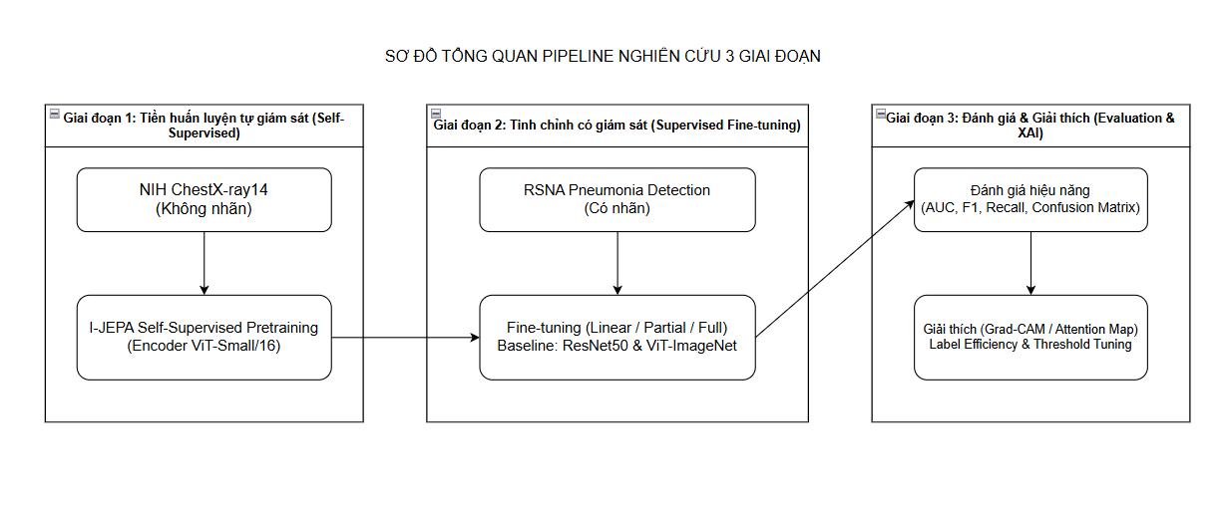
Hình 3.1 Sơ đồ minh họa tổng quan kiến trúc pipeline
Giai đoạn 1: Tiền huấn luyện tự giám sát (Self-Supervised Pretraining)
Encoder ViT-Small/16 được tiền huấn luyện trên 50.000 ảnh X-quang ngực từ tập NIH ChestX-ray14 không nhãn theo cơ chế I-JEPA với random patch masking. Mục tiêu là encoder học được biểu diễn đặc trưng giải phẫu và hình thái học của ảnh X-quang ngực trước khi tiếp xúc với bất kỳ nhãn bệnh lý nào.
Giai đoạn 2: Tinh chỉnh có giám sát (Supervised Fine-tuning)
Encoder đã tiền huấn luyện được gắn thêm classification head và tinh chỉnh trên tập RSNA Pneumonia Detection có nhãn theo ba chiến lược: linear probing, partial fine-tuning và full fine-tuning. Song song đó, hai mô hình baseline (ResNet50 và ViT-Small/16 pretrain ImageNet) được huấn luyện trên cùng tập dữ liệu với cùng cấu hình để đảm bảo so sánh công bằng.
Giai đoạn 3: Đánh giá và giải thích (Evaluation & Explainability)
Tất cả mô hình được đánh giá trên tập RSNA test cố định. Thực nghiệm nâng cao bao gồm phân tích hiệu quả sử dụng nhãn (label efficiency), điều chỉnh ngưỡng quyết định (threshold tuning), ablation study CLAHE và phân tích định tính Grad-CAM/Attention Map.

3.2. DỮ LIỆU

3.2.1. Tổng quan hai tập dữ liệu
Đề tài sử dụng hai tập dữ liệu công khai với vai trò riêng biệt trong pipeline, được tóm tắt:
Đặc tính so sánh | NIH ChestX-ray 14 | RSNA Pneumonia
Mục tiêu áp dụng | Tiền huấn luyện (không nhãn) | Fine tuning + đánh giá
Đặc điểm | Đa dạng bệnh lý (14 nhãn bệnh) | Nhãn chuyên gia, tập trung vào Viêm phổi
Quy mô | ~112.000 ảnh (từ 30.805 bệnh nhân) | ~30.000 ảnh (được chọn lọc lại)
Phương pháp gán nhãn | Máy tính gán nhãn tự động bằng thuật toán NLP quét bệnh án gốc | Đồng kiểm tra thủ công bởi hội đồng bác sĩ X-quang
Độ chính xác & nhiễu | Có độ nhiễu (~10%), nhãn viêm phổi có 1.431 ảnh | Độ chính xác cao, lọc nhiễu, vẽ tọa độ chuẩn xác
Bảng 3.1. So sanh hai tập dữ liệu sử dụng trong đề tài

3.2.2. NIH ChestX-ray14 - Tập tiền huấn luyện
Wang et al. [6] công bố tập NIH ChestX-ray14 năm 2017 gồm hơn 112.000 ảnh X-quang ngực với nhãn 14 bệnh lý phổi được tạo tự động bằng phương pháp xử lý ngôn ngữ tự nhiên từ báo cáo X-quang. Trong đề tài này, 50.000 ảnh được lấy mẫu ngẫu nhiên từ tập đầy đủ làm nguồn dữ liệu không nhãn cho giai đoạn tiền huấn luyện, sử dụng phiên bản đã được resize sẵn về kích thước 224×224 pixel trên Kaggle.
Nhãn 14 bệnh lý của tập NIH không được sử dụng trong toàn bộ quá trình nghiên cứu. Quyết định này dựa trên hai lý do: (1) Nhãn NIH được tạo tự động bằng NLP với độ chính xác ước tính khoảng 90% theo Wang et al. [6], không đủ tin cậy cho bài toán phân loại chuyên biệt; (2) Nhãn viêm phổi trong NIH chỉ chiếm khoảng 1,3% tổng số ảnh, phân bố không cân bằng nghiêm trọng và chất lượng không đồng đều. Việc sử dụng NIH thuần túy như nguồn ảnh không nhãn phù hợp đúng với triết lý của học tự giám sát: khai thác cấu trúc nội tại của ảnh mà không cần nhãn bệnh lý.
Để đảm bảo không có rò rỉ dữ liệu (data leakage) giữa tập tiền huấn luyện và tập fine-tuning, đề tài đã xác minh không có bệnh nhân trùng lặp giữa NIH và RSNA bằng cách so sánh patient identifier. Điều này nhất quán với tuyên bố trong documentation của RSNA Challenge 2018: "Images were selected from NIH Clinical Center that did NOT form part of the ChestX-ray14 public release". Overlap ở cấp độ ảnh bằng 0.

3.2.3. RSNA Pneumonia Detection - Tập tinh chỉnh và đánh giá
Radiological Society of North America tổ chức cuộc thi Pneumonia Detection Challenge năm 2018 [11], cung cấp khoảng 26.684 ảnh X-quang ngực với nhãn nhị phân (Viêm phổi / Không viêm phổi) được đánh giá trực tiếp bởi bác sĩ chuyên khoa chẩn đoán hình ảnh. Các trường hợp viêm phổi được kèm bounding box xác định vùng tổn thương; thông tin này được sử dụng trong phần đánh giá Explainable AI.
Tập RSNA được chia thành ba tập con không chồng lấp theo chiến lược phân tầng theo nhãn (stratified split) để đảm bảo tỷ lệ lớp Pneumonia/Normal nhất quán giữa các tập. Kết quả phân chia được lưu cố định và dùng chung cho tất cả mô hình để đảm bảo so sánh công bằng, được trình bày trong Bảng 3.2.
Tập | Tổng ảnh | Pneumonia | Bình thường | Tỷ lệ dương tính
Train | 18678 | 4207 (22,5%) | 14471 (77,5%) | 22,5%
Validation | 4003 | 902 (22,5%) | 3101 (77,5%) | 22,5%
Test | 4003 | 902 (22,5%) | 3101 (77,5%) | 22,5%
Tổng | 26684 | 6011 | 20673 | 22,5%
Bảng 3.2. Phân bố nhãn sau khi chia tập dữ liệu RSNA
Tỷ lệ dương tính 22,5% phản ánh mất cân bằng nhãn trong thực tế lâm sàng. Vấn đề này được xử lý bằng pos_weight trong hàm mất mát BCEWithLogitsLoss, với pos_weight = (số ca bình thường) / (số ca viêm phổi) = 14.471 / 4.207 ≈ 3,44, ưu tiên không bỏ sót ca viêm phổi.

3.3. PIPELINE TIỀN XỬ LÝ
Một pipeline tiền xử lý thống nhất được áp dụng cho cả hai tập dữ liệu nhằm đảm bảo tính nhất quán giữa giai đoạn tiền huấn luyện và tinh chỉnh.

3.3.1. Đọc và chuyển đổi định dạng ảnh
Ảnh RSNA được lưu trữ theo chuẩn DICOM (Digital Imaging and Communications in Medicine), được đọc bằng thư viện pydicom, trích xuất pixel array 16-bit và chuyển đổi sang 8-bit PNG. Ảnh NIH đã được cung cấp sẵn dưới dạng PNG 224×224. Tất cả ảnh grayscale được chuyển sang định dạng 3 kênh (RGB) bằng cách lặp lại kênh grayscale, tương thích với đầu vào của ViT-Small/16.

3.3.2. Chuẩn hóa
Tất cả ảnh được resize về 224×224 pixel và chuẩn hóa giá trị pixel theo mean và standard deviation của ImageNet (mean = [0,485; 0,456; 0,406], std = [0,229; 0,224; 0,225]). Việc sử dụng thống số chuẩn hóa ImageNet thay vì tính trực tiếp từ tập NIH/RSNA nhằm đảm bảo tương thích với trọng số khởi tạo của ViT-Small/16.

3.3.3. Data augmentation
Data augmentation chỉ được áp dụng cho tập train trong giai đoạn fine-tuning, không áp dụng trong giai đoạn tiền huấn luyện I-JEPA và không áp dụng cho tập validation/test. Các kỹ thuật augmentation được lựa chọn cẩn thận để phù hợp với đặc điểm ảnh X-quang y tế, tránh các biến đổi có thể làm mất thông tin lâm sàng, cụ thể trong Bảng 3.3.
Kỹ thuật | Tham số | Lý do chọn
Random horizontal flip | p = 0,5 | CXR tư thế PA có tính đối xứng tương đối
Random rotation | ±7° | Giả lập lệch tư thế chụp nhẹ
Color jitter (brightness) | ±0,2 | Giả lập biến thiên thiết bị chụp
Random affine (translate) | ≤5% | Giả lập lệch vị trí nhỏ
Bảng 3.3. Các kỹ thuật data augmentation được sử dụng
Các kỹ thuật bị loại bỏ có chủ đích bao gồm: vertical flip (không thực tế về mặt y khoa), random crop mạnh (có thể cắt mất vùng tổn thương), color jitter mạnh (làm thay đổi phân phối intensity X-quang). Thực nghiệm CLAHE (Contrast Limited Adaptive Histogram Equalization) được thiết kế như một ablation study độc lập để đánh giá tác động của tăng cường tương phản ảnh đến hiệu năng phân loại.

3.4. KIẾN TRÚC I-JEPA VỚI RANDOM MASKING

3.4.1. Tổng quan kiến trúc
Kiến trúc được đề xuất trong đề tài là I-JEPA với random patch masking. Kết hợp cơ chế dự đoán trong không gian latent của I-JEPA [2] với chiến lược random masking của MAE [3]. Toàn bộ các thành phần cốt lõi của I-JEPA được giữ nguyên; phần được điều chỉnh là chiến lược chọn vùng che.
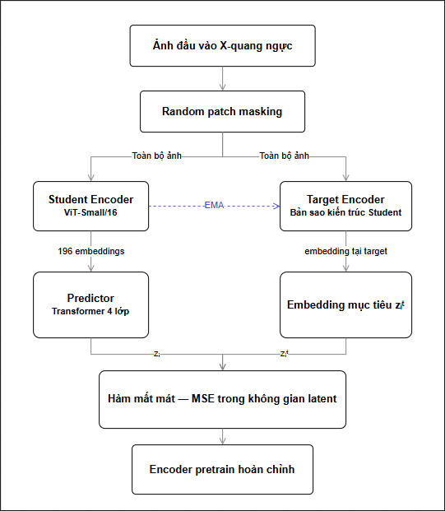
Hình 3.2. Sơ đồ kiến trúc I-JEPA với random patch masking (Student Encoder, Target Encoder, EMA và Predictor)
Kiến trúc bao gồm ba thành phần chính hoạt động phối hợp trong quá trình tiền huấn luyện:
Student Encoder: ViT-Small/16 với embed_dim = 384, 12 transformer blocks, 6 attention heads. Encoder này nhận toàn bộ ảnh 224×224 đã được chia thành 196 patch token (14×14 lưới patch, mỗi patch 16×16 pixel) và tạo ra 196 patch embeddings có chiều 384.
Target Encoder: Bản sao kiến trúc của Student Encoder, nhưng trọng số không được cập nhật bằng backpropagation. Thay vào đó, Target Encoder cập nhật bằng Exponential Moving Average (EMA) của Student Encoder sau mỗi bước huấn luyện theo công thức:
$$θ_{T}←m⋅θ_{T}+(1-m)⋅θ_{S}$$
trong đó $θ_{T}$là trọng số Target Encoder, $θ_{S}$là trọng số Student Encoder, và $m$là hệ số momentum EMA. Trong đề tài, $m$được tăng tuyến tính từ 0,996 ở epoch đầu đến 0,999996 ở epoch cuối. Cơ chế momentum động này đảm bảo Target Encoder thay đổi rất chậm ở đầu huấn luyện (khi Student còn chưa ổn định) và càng chậm hơn khi tiến gần đến cuối để tạo ra mục tiêu học ngày càng ổn định và chất lượng cao.
Predictor: Narrow Transformer với 4 lớp, embed_dim = 256 (nhỏ hơn Encoder), 4 attention heads. Predictor nhận đầu ra 196 patch embeddings từ Student Encoder và dự đoán patch embeddings tại 147 vị trí được chọn ngẫu nhiên (tương ứng mask_ratio = 0,75).

3.4.2. Cơ chế random patch masking
Tại mỗi bước huấn luyện, một mask nhị phân $M∈\{0,1\}^{196}$được sinh ngẫu nhiên đồng đều với $∣M=1∣=147$vị trí (75% số patch). Cụ thể:
- Sinh hoán vị ngẫu nhiên của 196 chỉ số patch.
- Chọn 147 chỉ số đầu tiên làm tập target $T$(vùng cần dự đoán).
- 49 chỉ số còn lại tạo thành tập context $C$(vùng có thể quan sát, tuy nhiên trong triển khai này Student Encoder nhìn toàn bộ ảnh).
Mask được sinh mới hoàn toàn tại mỗi bước huấn luyện, đảm bảo encoder học đều mọi vùng của ảnh X-quang qua 50 epoch × 50.000 ảnh ÷ 32 ảnh/batch = khoảng 78.125 bước, tương đương 2,5 triệu lượt dự đoán patch đa dạng.

3.4.3. Hàm mục tiêu
Hàm mất mát là Mean Squared Error (MSE) trong không gian latent, tính trung bình trên tất cả target patches trong batch:
$$L=\frac{1}{∣T∣}\sum_{i∈T}{{∥{\hat{z}}_{i}-z_{i}^{T}∥}_{2}^{2}}$$
trong đó ${\hat{z}}_{i}=\text{Predictor}(\text{Student}(x))[i]$là embedding dự đoán tại vị trí $i$, và $z_{i}^{T}=\text{TargetEncoder}(x)[i]$là embedding mục tiêu. Không có pixel reconstruction Student Encoder và Predictor cập nhật qua gradient của $L$; Target Encoder chỉ cập nhật qua EMA.
Điểm then chốt là cả ${\hat{z}}_{i}$và $z_{i}^{T}$đều là các vector trong không gian latent 384 chiều, không phải giá trị pixel. Điều này buộc mô hình học các đặc trưng ngữ nghĩa cấp cao như cấu trúc giải phẫu phổi, bóng tim, bờ cơ hoành thay vì học tái tạo độ sáng từng điểm ảnh.

3.4.4. Lý do điều chỉnh chiến lược masking
I-JEPA gốc [2] sử dụng block masking che nhiều khối hình chữ nhật lớn, và encoder chỉ xử lý phần context (không nhìn target patches). Đề tài điều chỉnh sang random patch masking với encoder nhìn toàn bộ ảnh dựa trên ba cân nhắc:
Về tính khả thi triển khai, implement block masking đúng theo paper gốc đòi hỏi can thiệp vào cơ chế attention bên trong ViT để chặn encoder xử lý target patches phức tạp, dễ xảy ra lỗi im lặng (silent errors) làm mô hình học sai mà không gây crash. Trên nền tảng Kaggle T4 với thư viện timm, random masking đơn giản hơn và an toàn hơn về mặt triển khai.
Về bằng chứng từ cộng đồng nghiên cứu, Audio-JEPA [9] chứng minh random masking thuần túy đạt state-of-the-art khi áp dụng JEPA sang domain âm thanh. CrossJEPA [15] chứng minh JEPA hoạt động hiệu quả ngay cả khi không có masking. Cả hai nghiên cứu xác nhận masking strategy là thành phần linh hoạt, không phải cốt lõi bắt buộc của kiến trúc JEPA.
Về đặc điểm dữ liệu, ảnh X-quang ngực có cấu trúc đối xứng và lặp lại cao giữa hai phổi. Random masking rải đều 75% patches tạo bài toán học đa dạng và buộc encoder học đều mọi vùng giải phẫu, phù hợp với đặc điểm này.

3.5. MÔ HÌNH BASELINE
Hai mô hình baseline được xây dựng để so sánh với I-JEPA, đại diện cho hai trường phái kiến trúc học sâu hiện đại.
ResNet50 pretrain ImageNet: He et al. [20] được tải từ thư viện torchvision với trọng số IMAGENET1K_V2. ResNet50 với 50 lớp tích chập và cơ chế residual connection là backbone CNN tiêu chuẩn trong phân loại ảnh y tế, với ~25M tham số. Classification head được thêm bằng cách thay thế lớp fully connected cuối cùng bằng Linear(2048, 1) cho phân loại nhị phân.
ViT-Small/16 pretrain ImageNet: Dosovitskiy et al. [12] được tải từ thư viện timm với checkpoint vit_small_patch16_224 và trọng số pretrain theo phương pháp DeiT [21] trên ImageNet-21k rồi fine-tune trên ImageNet-1k. ViT-Small/16 có ~22M tham số và kiến trúc encoder hoàn toàn giống với Student Encoder của I-JEPA. Lựa chọn này có chủ đích: mọi chênh lệch hiệu năng giữa ViT ImageNet và I-JEPA phản ánh thuần túy đóng góp của phương pháp tiền huấn luyện (ImageNet vs. in-domain SSL), không bị nhiễu bởi khác biệt kiến trúc.
Cả hai baseline đều được fine-tune toàn bộ (full fine-tuning) với classification head Linear(384, 1) hoặc Linear(2048, 1), cùng hàm mất mát BCEWithLogitsLoss với pos_weight = 3,44, cùng optimizer AdamW, trên cùng tập train/val/test RSNA cố định.

3.6. CHIẾN LƯỢC FINE-TUNING I-JEPA
Encoder I-JEPA đã tiền huấn luyện được fine-tune theo ba chiến lược với mức độ "mở băng" (unfreeze) encoder tăng dần, phù hợp với tài nguyên tính toán có hạn trên Kaggle T4.

3.6.1. Linear Probing
Toàn bộ encoder bị đóng băng (frozen). Chỉ classification head Linear(384, 1) được huấn luyện với learning rate = 1×10⁻³, 15 epoch, early stopping patience = 5. Mục đích: đánh giá chất lượng biểu diễn học được từ giai đoạn tiền huấn luyện không có sự hỗ trợ của gradient từ task phân loại. Nếu linear probing đạt AUC tốt, encoder đã học được đặc trưng có ý nghĩa cho bài toán viêm phổi.

3.6.2. Partial Fine-tuning
Bốn block cuối của ViT encoder (block 8–11) được mở băng; 8 block đầu (block 0–7) vẫn frozen. Classification head được thêm vào. Hai cấu hình được thực nghiệm:
Partial FT v1: LR head = 1×10⁻⁴, LR encoder = 1×10⁻⁵ (flat), 20 epoch, warmup 10%.
Partial FT v2: LR head = 3×10⁻⁵, LR encoder = 5×10⁻⁶ với Layer-wise Learning Rate Decay (LLRD, decay = 0,65), 25 epoch, warmup 15%.
LLRD áp dụng learning rate khác nhau cho từng block, block thấp nhận LR nhỏ hơn vì các đặc trưng cấp thấp ít cần điều chỉnh hơn so với các block cao. Cụ thể với LLRD = 0,65 và 12 blocks: block 11 (cao nhất) nhận LR = 5×10⁻⁶; block 0 (thấp nhất) nhận LR = 5×10⁻⁶ × 0,65¹¹ ≈ 1,6×10⁻⁸.

3.6.3. Full Fine-tuning
Toàn bộ encoder được mở băng. Hai cấu hình:
Full FT v1: LR head = 5×10⁻⁵, LR encoder = 5×10⁻⁶ (flat), 35 epoch, warmup 15%, bắt đầu từ checkpoint Partial FT v1 (resume training).
Full FT v2: LR head = 3×10⁻⁵, LR encoder = 1×10⁻⁶ với LLRD (decay = 0,65), 35 epoch, warmup 20%, huấn luyện từ đầu (không resume).
Các thông số chung cho tất cả chiến lược: optimizer AdamW, weight decay = 0,05, gradient clipping = 1,0 (v1) hoặc 0,5 (v2), mixed precision FP16, early stopping theo val AUC, batch size = 32.

3.7. THIẾT KẾ THỰC NGHIỆM

3.7.1. Thực nghiệm chính & So sánh mô hình tổng thể
Tất cả mô hình được đánh giá trên cùng tập RSNA test (4.003 ảnh, seed = 42) với hai ngưỡng quyết định:
Threshold mặc định = 0,50: So sánh chuẩn, không thiên vị.
- Threshold tối ưu F1: Ngưỡng được xác định trên tập validation để tối đa hóa F1-score, sau đó áp dụng trên test set.

3.7.2. Thực nghiệm hiệu quả sử dụng nhãn
Thực nghiệm label efficiency trả lời trực tiếp cho RQ2. Tất cả mô hình được huấn luyện lại với sáu mức tỷ lệ nhãn: 1%, 5%, 10%, 25%, 50% và 100% dữ liệu train RSNA. Kết quả được đo bằng AUC trên tập test cố định.
Tại mức 1% (187 ảnh) và 5% (934 ảnh), thực nghiệm được lặp lại nhiều lần với các random seed khác nhau để ước lượng phương sai: I-JEPA chạy 5 seeds tại 1% và 3 seeds tại 5%; ResNet50 và ViT-Small chạy tương tự. Từ mức 10% trở lên, mỗi cấu hình chạy một lần với seed = 42. Hạn chế này ảnh hưởng đến độ tin cậy thống kê của kết luận về điểm crossover: vì variance tại 10%–100% chưa được đo, vị trí chính xác của điểm đảo chiều hiệu năng nên được xem là ước lượng gần đúng, không phải kết quả được xác nhận. Đây là giới hạn được nhận thức rõ và được nêu trong phần hạn chế nghiên cứu (Mục 6.3).
Lưu ý quan trọng về cấu hình fine-tuning: tại mức 1–5%, encoder I-JEPA được giữ frozen (enc_lr = None) vì với số lượng ảnh nhỏ, fine-tune encoder dễ gây overfitting. Từ mức 10% trở lên, enc_lr = 3×10⁻⁶ được sử dụng. Sự khác biệt cấu hình này giải thích hiện tượng AUC tại 10% (0,783–0,790) thấp hơn 5% (0,800–0,804); đây là hai điều kiện thực nghiệm khác nhau, không phải bất thường của mô hình.

3.7.3. Thực nghiệm điều chỉnh ngưỡng quyết định
Đối với mô hình I-JEPA Full FT v1 (mô hình đạt AUC cao nhất trong nhóm I-JEPA), năm chiến lược ngưỡng được phân tích:
Chiến lược | Mô tả
Mặc định (0,50) | Ngưỡng chuẩn, không điều chỉnh
Best F1 | Ngưỡng tối đa hóa F1 trên validation
Best Youden's J | Ngưỡng tối đa hóa Sensitivity + Specificity − 1
Recall ≥ 0,80 | Ngưỡng thấp nhất đảm bảo Recall ≥ 0,80
Recall ≥ 0,85 | Ngưỡng thấp nhất đảm bảo Recall ≥ 0,85
Recall ≥ 0,90 | Ngưỡng thấp nhất đảm bảo Recall ≥ 0,90
Bảng 3.4. Các chiến lược điều chỉnh ngưỡng quyết định
Trong bối cảnh hỗ trợ chẩn đoán y tế, chiến lược Recall ≥ 0,85 được ưu tiên vì chi phí bỏ sót ca viêm phổi (false negative) cao hơn nhiều so với chi phí báo động giả (false positive).

3.7.4. Ablation study CLAHE
Để đánh giá tác động của tăng cường tương phản ảnh, tất cả cấu hình I-JEPA và hai baseline được huấn luyện lại với pipeline tiền xử lý có CLAHE (clip_limit = 2,0, tile_grid_size = 8×8), sau đó so sánh AUC và Recall với cấu hình không CLAHE. CLAHE được áp dụng sau bước chuyển đổi sang grayscale và trước bước chuẩn hóa.

3.7.5. Phân tích Explainable AI
Grad-CAM [16] được áp dụng cho ResNet50, sử dụng feature map của lớp tích chập cuối cùng (layer4). Attention Rollout được áp dụng cho ViT-Small/16 và I-JEPA sau fine-tuning, tính bằng cách nhân tích lũy ma trận attention qua 12 lớp Transformer.
Để đánh giá định lượng chất lượng heatmap so với vùng tổn thương được bác sĩ đánh dấu trong RSNA, hai chỉ số được sử dụng:
Pointing Game: Tỷ lệ ảnh trong đó điểm có giá trị heatmap cao nhất rơi vào bounding box của bác sĩ. Chỉ số này đo khả năng mô hình định vị đúng vùng quyết định.
Overlap Ratio: Tỷ lệ diện tích giao giữa vùng heatmap (phần vượt ngưỡng 50% giá trị tối đa) và bounding box bác sĩ, chuẩn hóa theo diện tích bounding box. Chỉ số này đo mức độ bao phủ của heatmap so với vùng tổn thương thực tế.

3.8. CHỈ SỐ ĐÁNH GIÁ
Tất cả mô hình được đánh giá theo bộ chỉ số thống nhất trình bày trong Bảng 3.5.
Chỉ số | Công thức | Ý nghĩa lâm sàng
AUC-ROC | Diện tích dưới đường ROC | Năng lực phân biệt tổng thể, không phụ thuộc ngưỡng
F1-Score | 2·(P·R)/(P+R) | Cân bằng Precision và Recall
Recall (Sensitivity) | TP/(TP+FN) | Tỷ lệ ca viêm phổi được phát hiện đúng, ưu tiên cao nhất
Specificity | TN/(TN+FP) | Tỷ lệ ca bình thường được xác định đúng
Precision | TP/(TP+FP) | Tỷ lệ dự đoán dương tính là đúng
Accuracy | (TP+TN)/N | Tỷ lệ phân loại đúng tổng thể
Confusion Matrix |  | Phân tích chi tiết TP, TN, FP, FN
Bảng 3.5. Bộ chỉ số đánh giá
AUC-ROC là chỉ số chính để so sánh giữa các mô hình do tính độc lập với ngưỡng quyết định. Recall được ưu tiên cao nhất trong phân tích lâm sàng vì trong bài toán hỗ trợ chẩn đoán, bỏ sót ca viêm phổi (false negative) gây hậu quả nghiêm trọng hơn nhiều so với báo động giả (false positive).

3.9. TỔNG KẾT CHƯƠNG
Chương này đã trình bày toàn bộ phương pháp đề xuất gồm: (1) pipeline ba giai đoạn từ tiền huấn luyện đến đánh giá; (2) mô tả chi tiết hai tập dữ liệu NIH và RSNA với thống kê phân bố nhãn thực tế; (3) pipeline tiền xử lý thống nhất với augmentation phù hợp ảnh y tế; (4) kiến trúc I-JEPA với random masking gồm công thức EMA, hàm mất mát MSE trong latent space và lý do điều chỉnh masking strategy; (5) hai mô hình baseline đảm bảo so sánh công bằng; (6) ba chiến lược fine-tuning từ linear probing đến full fine-tuning với hai phiên bản cấu hình; (7) thiết kế bốn thực nghiệm: so sánh tổng thể, label efficiency, threshold tuning và CLAHE ablation; (8) bộ chỉ số đánh giá với AUC-ROC làm chỉ số chính và Recall là ưu tiên lâm sàng.

CHƯƠNG 4 THỰC NGHIỆM VÀ ĐÁNH GIÁ

4.1. MÔI TRƯỜNG THỰC NGHIỆM
Toàn bộ quá trình thực nghiệm từ tiền huấn luyện I-JEPA đến tinh chỉnh và đánh giá được thực hiện trên nền tảng Kaggle Notebook với GPU NVIDIA Tesla T4 (16 GB VRAM mỗi card). Bảng 4.1 trình bày cấu hình môi trường chi tiết.
Thành phần | Chi tiết
Nền tảng | Kaggle Notebook (GPU T4 ×2)
GPU / VRAM | NVIDIA Tesla T4 / 16 GB mỗi card
Framework | PyTorch 2.x, timm, pydicom
Backbone | ViT-Small/16 (patch 16×16, embed_dim = 384, 12 blocks)
Kích thước ảnh đầu vào | 224 × 224 pixel
Thời gian pretrain (NB03) | ~4 giờ - 50 epoch, NIH 50.000 ảnh
Thời gian fine-tune v1 (NB04) | ~6 giờ - Linear Probe + Partial FT + Full FT
Thời gian fine-tune v2 (NB04) | ~4 giờ - Partial FT v2 + Full FT v2 (LLRD)
Bảng 4.1. Cấu hình môi trường thực nghiệm
Mixed precision (FP16) và gradient accumulation (×2, effective batch size = 64) được kích hoạt xuyên suốt tất cả thực nghiệm nhằm tối ưu bộ nhớ GPU. Checkpoint được lưu sau mỗi epoch trong giai đoạn tiền huấn luyện và sau mỗi epoch cải thiện val AUC trong giai đoạn fine-tuning, đảm bảo khả năng phục hồi khi Kaggle session kết thúc sau 12 giờ.

4.2. KẾT QUẢ TIỀN HUẤN LUYỆN I-JEPA TRÊN NIH CHESTX-RAY14

4.2.1. Cấu hình tiền huấn luyện
I-JEPA được tiền huấn luyện trên 50.000 ảnh X-quang ngực từ tập NIH ChestX-ray14 (không nhãn) trong 50 epoch. Bảng 4.2 trình bày các tham số huấn luyện chính.
Tham số | Giá trị
Tập dữ liệu pretrain | NIH ChestX-ray14 (50.000 ảnh, không nhãn)
Backbone encoder | ViT-Small/16 (patch 16×16)
Tỷ lệ masking (mask_ratio) | 0,75 (che 75% số patch - 147/196 patches)
Batch size thực tế | 32 (gradient accumulation ×2 → effective 64)
Optimizer | AdamW
Learning rate (peak) | 1×10⁻⁴ (cosine warmup)
EMA momentum | 0,996 (epoch 1) → 0,999996 (epoch 50), tăng tuyến tính
Số epoch | 50
Mixed precision | Có (FP16)
Loss epoch 1 / epoch 50 | 0,1185 / 0,0041
Tổng bước huấn luyện | ~78.125 bước (~39.050 lần cập nhật tham số và EMA)
Bảng 4.2. Cấu hình tiền huấn luyện I-JEPA trên NIH ChestX-ray14

4.2.2. Diễn biến loss tiền huấn luyện
Loss MSE trong latent space giảm liên tục từ 0,1185 ở epoch 1 xuống 0,0041 ở epoch 50, tương đương giảm 96,5% so với giá trị khởi đầu. Không có hiện tượng loss tăng lại hay dao động bất thường trong suốt 50 epoch, cho thấy quá trình tiền huấn luyện ổn định và hội tụ tốt. Cụ thể:
- Giai đoạn 1–10 epoch: loss giảm nhanh từ 0,1185 xuống ~0,02, encoder học các đặc trưng cơ bản về cấu trúc ảnh X-quang.
- Giai đoạn 10–30 epoch: loss giảm chậm hơn từ ~0,02 xuống ~0,008, encoder tinh chỉnh các đặc trưng giải phẫu cấp cao hơn.
- Giai đoạn 30–50 epoch: loss ổn định trong khoảng 0,004–0,005, encoder đã học hội tụ, Predictor và Target Encoder đồng bộ tốt.
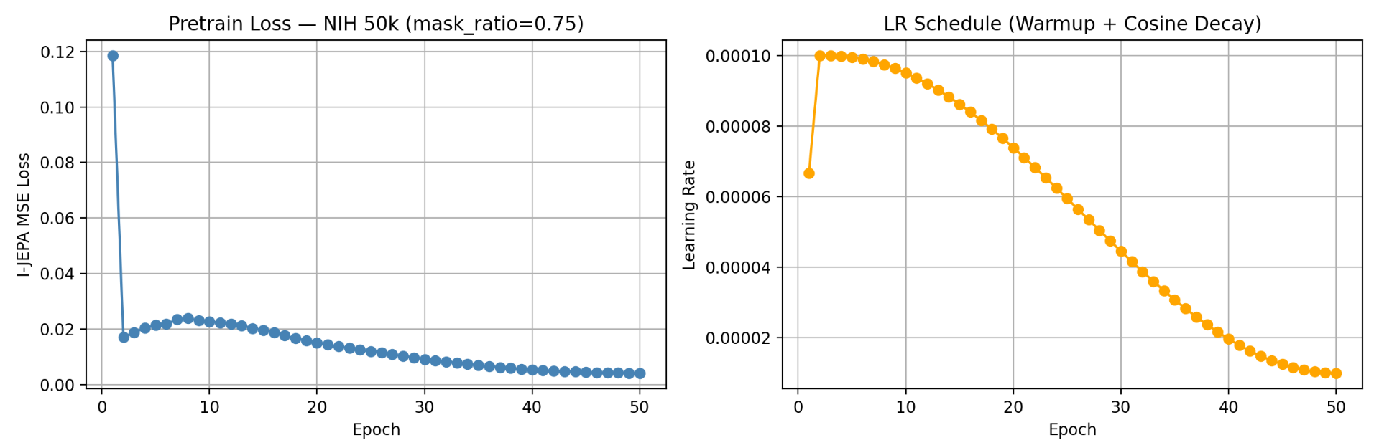
Hình 4.1 Biểu đồ đường diễn biến Latent MSE Loss trong giai đoạn tiền huấn luyện I-JEPA
Cơ chế EMA momentum tăng dần từ 0,996 lên 0,999996 đóng vai trò quan trọng trong sự hội tụ ổn định này. Ở đầu huấn luyện, momentum thấp hơn cho phép Target Encoder cập nhật nhanh hơn theo Student Encoder còn đang khám phá không gian biểu diễn; ở cuối huấn luyện, momentum cao hơn tạo ra đích đến cực kỳ ổn định giúp Predictor tinh chỉnh khả năng dự đoán chính xác.
Sau khi tiền huấn luyện hoàn tất, encoder ViT-Small/16 với 21,5 triệu tham số đã học được biểu diễn ngữ nghĩa của ảnh X-quang ngực thông qua 2,5 triệu lượt ảnh được xử lý (50.000 ảnh × 50 epoch) với 147 bài toán dự đoán patch đa dạng mỗi lượt. Encoder này được lưu lại và sử dụng làm điểm khởi đầu cho giai đoạn fine-tuning.

4.3. KẾT QUẢ MÔ HÌNH BASELINE

4.3.1. Kết quả tại ngưỡng mặc định (threshold = 0,50)
Hai mô hình baseline được huấn luyện đầy đủ (full fine-tuning) trên tập RSNA train và đánh giá trên tập RSNA test cố định với threshold mặc định = 0,50. Kết quả được trình bày trong Bảng 4.3.
Mô hình | AUC | F1 | Recall | Specificity | Precision | Accuracy
ResNet50 ImageNet | 0,8862 | 0,6249 | 0,5421 | 0,9439 | 0,7376 | 0,8534
ViT-Small/16 ImageNet | 0,8797 | 0,4169 | 0,2783 | 0,9836 | 0,8311 | 0,8246
Bảng 4.3. Kết quả baseline trên RSNA test tại threshold mặc định 0,50
ResNet50 đạt AUC = 0,8862, kết quả cao nhất trong toàn bộ thực nghiệm. Tuy nhiên, tại threshold 0,50, ResNet50 cho Recall = 0,5421, nghĩa là bỏ sót gần 46% ca viêm phổi thực tế, một hạn chế nghiêm trọng trong bối cảnh lâm sàng.
ViT-Small/16 ImageNet đạt AUC = 0,8797, gần bằng ResNet50, nhưng tại threshold 0,50 cho kết quả đáng lo ngại hơn: Recall = 0,2783, bỏ sót 72% ca viêm phổi. Điều này phản ánh đặc tính của mô hình Transformer pretrain ImageNet khi fine-tune trên ảnh y tế: xu hướng phân lớp bảo thủ, chỉ phân loại dương tính khi xác suất rất cao, dẫn đến Precision cao (0,8311) nhưng Recall thấp.

4.3.2. Kết quả tại ngưỡng tối ưu F1
Khi điều chỉnh ngưỡng quyết định về giá trị tối ưu F1 (được xác định trên tập validation), cả hai baseline cải thiện đáng kể Recall trong khi vẫn duy trì AUC không đổi (AUC độc lập với threshold). Bảng 4.4 trình bày kết quả.
Mô hình | AUC | F1 | Recall | Specificity | Precision | Threshold
ResNet50 ImageNet | 0,8862 | 0,6508 | 0,6807 | 0,8804 | 0,6233 | 0,37
ViT-Small/16 ImageNet | 0,8797 | 0,6379 | 0,6142 | 0,9094 | 0,6635 | 0,24
Bảng 4.4. Kết quả baseline trên RSNA test ngưỡng tối ưu F1
Với threshold tối ưu F1, ResNet50 đạt Recall = 0,6807 và F1 = 0,6508 cải thiện đáng kể so với threshold 0,50. ViT ImageNet tăng Recall từ 0,2783 lên 0,6142 khi hạ threshold từ 0,50 xuống 0,24, cho thấy mô hình có phân phối xác suất dự đoán rất thiên lệch về phía thấp đặc trưng của Transformer chưa được fine-tune đủ với ảnh y tế.
Hai kết quả baseline này đặt ra ngưỡng tham chiếu cho việc đánh giá mô hình I-JEPA đề xuất trong các mục tiếp theo.

4.4. KẾT QUẢ MÔ HÌNH I-JEPA ĐỀ XUẤT

4.4.1. Kết quả theo ba chiến lược fine-tuning - threshold mặc định
Encoder I-JEPA đã tiền huấn luyện được fine-tune theo ba chiến lược với hai cấu hình (v1 và v2), tạo ra sáu phiên bản mô hình. Bảng 4.5 trình bày kết quả đầy đủ tại threshold mặc định 0,50.
Mô hình I-JEPA | AUC | F1 | Recall | Specificity | Precision | Accuracy
Linear Probe | 0,7737 | 0,5324 | 0,6918 | 0,7362 | 0,4327 | 0,7262
Partial FT v1 | 0,8003 | 0,5550 | 0,7417 | 0,7291 | 0,4433 | 0,7320
Partial FT v2 | 0,8011 | 0,5525 | 0,7029 | 0,7552 | 0,4551 | 0,7434
Full FT v1 | 0,8297 | 0,5752 | 0,7738 | 0,7333 | 0,4577 | 0,7424
Full FT v2 | 0,8041 | 0,5552 | 0,7195 | 0,7462 | 0,4520 | 0,7402
Bảng 4.5. Kết quả I-JEPA theo các chiến lược fine-tuning tại threshold 0,50
Kết quả thể hiện rõ xu hướng tích cực theo mức độ fine-tuning. Linear Probe (chỉ huấn luyện classification head mà không cập nhật encoder) đạt AUC = 0,7737. Kết quả này có ý nghĩa quan trọng: chỉ bằng một lớp tuyến tính đặt trên encoder đã tiền huấn luyện, mô hình đạt AUC > 0,77 và Recall = 0,6918 chứng tỏ encoder I-JEPA đã học được biểu diễn có ý nghĩa cho bài toán phân loại viêm phổi mà không cần bất kỳ hướng dẫn nào từ nhãn trong suốt giai đoạn tiền huấn luyện.
Partial fine-tuning cải thiện AUC lên 0,8003–0,8011, với Recall tăng lên 0,70–0,74. Full fine-tuning v1 đạt kết quả cao nhất trong nhóm I-JEPA: AUC = 0,8297, Recall = 0,7738 tại threshold mặc định; đây là mô hình I-JEPA tốt nhất và là đại diện chính của phương pháp đề xuất trong các phân tích tiếp theo. Full fine-tuning v2 với LLRD đạt AUC = 0,8041, thấp hơn v1 do cấu hình learning rate bảo thủ hơn.

4.4.2. Kết quả I-JEPA tại ngưỡng tối ưu F1
Bảng 4.6 trình bày kết quả các phiên bản I-JEPA tại ngưỡng tối ưu F1, được xác định trên tập validation.
Mô hình I-JEPA | AUC | F1 | Recall | Specificity | Precision | Threshold
Linear Probe | 0,7737 | 0,5344 | 0,7062 | 0,7275 | 0,4298 | 0,49
Partial FT v1 | 0,8003 | 0,5630 | 0,6907 | 0,7781 | 0,4752 | 0,56
Partial FT v2 | 0,8011 | 0,5596 | 0,6608 | 0,7962 | 0,4853 | 0,55
Full FT v1 | 0,8297 | 0,5921 | 0,6896 | 0,8139 | 0,5188 | 0,60
Full FT v2 | 0,8041 | 0,5661 | 0,6863 | 0,7852 | 0,4817 | 0,55
Bảng 4.6. Kết quả I-JEPA tại ngưỡng tối ưu F1
Đáng chú ý, ngưỡng tối ưu F1 của các mô hình I-JEPA nằm trong khoảng 0,49–0,60 cao hơn ViT ImageNet (0,24) và gần với ResNet50 (0,37). Điều này phản ánh phân phối xác suất dự đoán của I-JEPA sau tiền huấn luyện in-domain hợp lý và cân bằng hơn so với ViT ImageNet, không bị thiên lệch về phía xác suất thấp.

4.5. SO SÁNH TỔNG HỢP CÁC MÔ HÌNH

4.5.1. Bảng so sánh toàn diện
Tổng hợp kết quả của tất cả mô hình tại ngưỡng tối ưu F1 cấu hình phù hợp nhất cho ứng dụng lâm sàng cho phép so sánh công bằng giữa baseline và I-JEPA đề xuất.
Mô hình | Nhóm | AUC | F1 | Recall | Specificity | Precision
ResNet50 ImageNet | Baseline CNN | 0,8862 | 0,6508 | 0,6807 | 0,8804 | 0,6233
ViT-Small/16 ImageNet | Baseline Transformer | 0,8797 | 0,6379 | 0,6142 | 0,9094 | 0,6635
I-JEPA Linear Probe | I-JEPA | 0,7737 | 0,5344 | 0,7062 | 0,7275 | 0,4298
I-JEPA Partial FT v1 | I-JEPA | 0,8003 | 0,5630 | 0,6907 | 0,7781 | 0,4752
I-JEPA Partial FT v2 | I-JEPA | 0,8011 | 0,5596 | 0,6608 | 0,7962 | 0,4853
I-JEPA Full FT v1 | I-JEPA | 0,8297 | 0,5921 | 0,6896 | 0,8139 | 0,5188
I-JEPA Full FT v2 | I-JEPA | 0,8041 | 0,5661 | 0,6863 | 0,7852 | 0,4817
Bảng 4.7. So sánh tổng hợp tất cả mô hình trên RSNA test ngưỡng tối ưu F1
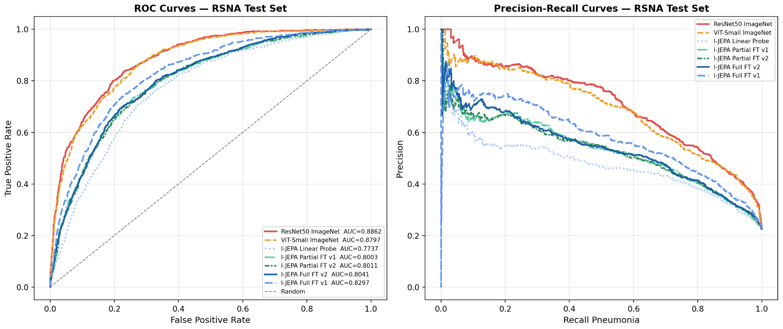
Hình 4.2 Đồ thị đường cong ROC và Precision-Recall của các mô hình trên tập kiểm tra RSNA

4.5.2. Phân tích so sánh - trả lời RQ1
Câu hỏi nghiên cứu RQ1: "Tiền huấn luyện I-JEPA trên ảnh X-quang không nhãn có cải thiện hiệu năng so với ImageNet pretraining không?"
Được trả lời từ ba góc độ bổ sung cho nhau: khả năng phân biệt tổng thể (AUC), hành vi tại điểm vận hành cố định (Recall ở threshold = 0,50), và nguyên nhân gây ra hành vi đó (phân phối xác suất dự đoán).
Góc độ 1. AUC (khả năng phân biệt tổng thể):
I-JEPA Full FT v1 đạt AUC = 0,8297, thấp hơn ResNet50 (0,8862, chênh −0,0565) và ViT-ImageNet (0,8797, chênh −0,0500). Xét thuần theo chỉ số tổng hợp toàn đường ROC, I-JEPA chưa vượt được hai baseline ImageNet khi có đầy đủ dữ liệu nhãn.
Góc độ 2. Recall tại threshold mặc định, kiểm chứng bằng vertical-slice ROC:
Tại threshold = 0,50, I-JEPA Full FT v1 đạt Recall = 0,7738, cao hơn rõ rệt so với ResNet50 (0,5421) và ViT-ImageNet (0,2783) tại cùng threshold. Tuy nhiên, đây là so sánh tại một điểm vận hành cố định, chưa kiểm soát được việc mỗi mô hình có phân phối xác suất dự đoán khác nhau. Để xác định lợi thế Recall này phản ánh khả năng phân biệt tốt hơn hay chỉ là vị trí ngưỡng, Bảng 4.7b so sánh Recall của ba mô hình tại các mức Specificity cố định, tức cùng một tỷ lệ chấp nhận báo sai cho người bình thường — trích trực tiếp từ đường ROC trên cùng tập RSNA test.
Specificity | ResNet50 (Recall) | ViT-ImageNet (Recall) | I-JEPA Full FT v1 (Recall)
0,7333 (= Specificity của I-JEPA tại threshold 0,50) | 0,8570 | 0,8559 | 0,7738
0,8000 | 0,8016 | 0,7738 | 0,7051
0,8804 | 0,6796 | 0,6519 | 0,5388
0,9094 | 0,6075 | 0,6142 | 0,4712
0,9439 (= Specificity của ResNet50 tại threshold 0,50) | 0,5421 | 0,5000 | 0,3670
0,9836 (= Specificity của ViT-ImageNet tại threshold 0,50) | 0,2916 | 0,2783 | 0,1630
Bảng 4.8. Recall của ba mô hình tại các mức Specificity cố định
Kết quả cho thấy rõ: tại mọi mức Specificity được khảo sát, không có ngoại lệ, cả ResNet50 và ViT-ImageNet đều đạt Recall cao hơn I-JEPA. Quan sát này nhất quán với việc đường ROC của I-JEPA nằm dưới đường ROC của cả hai baseline trên toàn miền, chính là biểu hiện trực quan của chỉ số AUC thấp hơn đã nêu ở góc độ 1. Như vậy, lợi thế Recall = 0,7738 của I-JEPA tại threshold = 0,50 không phản ánh khả năng phân biệt tốt hơn so với bất kỳ baseline nào, kể cả ViT-ImageNet cùng kiến trúc encoder. Nguyên nhân thực sự của lợi thế này được làm rõ ở góc độ thứ ba.
Góc độ 3. Về phân phối xác suất dự đoán (nguyên nhân thực sự):
Ngưỡng tối ưu F1 của I-JEPA (0,49–0,60 tùy cấu hình fine-tuning) nằm gần ngưỡng mặc định 0,50, trong khi ngưỡng tối ưu F1 của ViT-ImageNet lệch xa về 0,24, và ResNet50 ở mức trung gian 0,37. Đây chính là lời giải thích cho hiện tượng ở góc độ 2: tại threshold cố định 0,50, ViT-ImageNet đang vận hành rất xa điểm tối ưu của chính nó nên Recall sụt giảm nghiêm trọng (0,2783), trong khi I-JEPA đang vận hành gần điểm tối ưu của chính nó nên Recall không bị thiệt nhiều (0,7738). Nói cách khác, threshold = 0,50 là điểm vận hành "công bằng" hơn đối với I-JEPA so với đối với ViT-ImageNet, không phải vì I-JEPA phân biệt bệnh lý tốt hơn, mà vì tiền huấn luyện in-domain tạo ra một phân phối xác suất dự đoán tự nhiên cân bằng hơn quanh mốc 0,50.
Kết luận cho RQ1:
Tiền huấn luyện I-JEPA in-domain không vượt trội baseline về khả năng phân biệt: AUC thấp hơn cả ResNet50 và ViT-ImageNet trên toàn đường ROC, được xác nhận nhất quán qua phân tích vertical-slice tại sáu mức Specificity khác nhau. Đóng góp thực chất của phương pháp này không nằm ở chất lượng biểu diễn vượt trội, mà ở việc tạo ra một phân phối xác suất dự đoán có ngưỡng tối ưu tự nhiên gần 0,50 hơn so với pretraining trên ImageNet.
Đây vẫn là một đặc tính có giá trị triển khai thực tế: trong môi trường lâm sàng không phải lúc nào cũng có điều kiện hiệu chỉnh threshold riêng cho từng mô hình trên dữ liệu validation tại chỗ; một mô hình hoạt động hợp lý ngay tại threshold mặc định giúp giảm rủi ro vận hành sai khi thiếu bước tinh chỉnh ngưỡng. Tuy nhiên, cần khẳng định rõ phạm vi của phát hiện này: đây là lợi thế về hành vi ngưỡng quyết định (decision threshold behavior), không phải lợi thế về năng lực phân biệt bệnh lý (discriminative power) của biểu diễn học được. Hai khái niệm này không nên bị nhập chung khi trình bày kết quả.

4.6. PHÂN TÍCH ĐIỀU CHỈNH NGƯỠNG QUYẾT ĐỊNH
Ngưỡng quyết định (decision threshold) là thông số quan trọng trong triển khai lâm sàng. Phân tích này tập trung vào I-JEPA Full FT v1, mô hình I-JEPA đạt AUC cao nhất, để khảo sát toàn bộ vùng hoạt động theo sáu chiến lược ngưỡng khác nhau nhằm trả lời câu hỏi: ngưỡng nào phù hợp nhất cho ứng dụng hỗ trợ chẩn đoán viêm phổi?
Chiến lược ngưỡng | Threshold | AUC | F1 | Recall | Specificity | Precision
Mặc định (0,50) | 0,50 | 0,8297 | 0,5752 | 0,7738 | 0,7333 | 0,4577
Best F1 | 0,60 | 0,8297 | 0,5921 | 0,6896 | 0,8139 | 0,5188
Best Youden's J | 0,54 | 0,8297 | 0,5877 | 0,7450 | 0,7701 | 0,4852
Recall ≥ 0,80 | 0,47 | 0,8297 | 0,5702 | 0,8016 | 0,7062 | 0,4425
Recall ≥ 0,85 | 0,39 | 0,8297 | 0,5536 | 0,8559 | 0,6404 | 0,4091
Recall ≥ 0,90 | 0,28 | 0,8297 | 0,5167 | 0,9024 | 0,5372 | 0,3619
Bảng 4.9. Phân tích điều chỉnh ngưỡng của I-JEPA Full FT v1 trên RSNA test
Phân tích bảng 4.9 cho thấy ba vùng hoạt động rõ ràng tương ứng với ba nhu cầu lâm sàng khác nhau:
- Vùng cân bằng (threshold 0,54–0,60): Best F1 (0,60) và Best Youden's J (0,54) cho F1 cao nhất (0,5877–0,5921) và Specificity tốt (0,77–0,81). Phù hợp với bối cảnh cần cân bằng giữa phát hiện ca bệnh và hạn chế báo động giả.
- Vùng ưu tiên Recall cao (threshold 0,39–0,47): Recall ≥ 0,85 tại threshold 0,39 đạt Recall = 0,8559 - bỏ sót chỉ 14,4% ca viêm phổi. Specificity còn ở mức 0,64, chấp nhận được trong bối cảnh tầm soát nơi dương tính giả sẽ được xác nhận bởi bác sĩ.
- Vùng cực đoan (threshold 0,28): Recall = 0,9024 nhưng Specificity = 0,5372, nghĩa là hơn 46% ca bình thường bị báo động giả. Không phù hợp cho triển khai thực tế do gánh nặng false positive quá cao.
Trong bối cảnh hỗ trợ chẩn đoán viêm phổi tại tuyến cơ sở, chiến lược Recall ≥ 0,85 (threshold = 0,39) được đề xuất là cấu hình triển khai phù hợp nhất: chi phí bỏ sót ca bệnh (false negative) trong y tế cao hơn nhiều so với chi phí báo động giả (false positive), và Specificity = 0,64 vẫn đủ để lọc được phần lớn ca bình thường. Đây là điểm hoạt động phù hợp với khuyến nghị của nhiều hệ thống hỗ trợ chẩn đoán AI trong y tế.

4.7. THỰC NGHIỆM HIỆU QUẢ SỬ DỤNG NHÃN (LABEL EFFICIENCY)
Thực nghiệm label efficiency là thực nghiệm trung tâm của đề tài, trả lời trực tiếp cho câu hỏi nghiên cứu RQ2: "I-JEPA có hiệu quả hơn các baseline trong điều kiện ít dữ liệu có nhãn không? Lợi thế này thể hiện rõ nhất tại mức nhãn nào?"
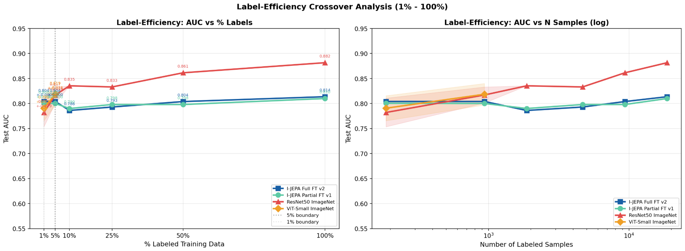
Hình 4.3 So sánh hiệu quả sử dụng nhãn (Label Efficiency) giữa I-JEPA và các baseline tại các mức dữ liệu từ 1% đến 100%

4.7.1. Kết quả tại mức nhãn cực kỳ hạn chế (1% và 5%)
Tại mức 1% và 5% dữ liệu nhãn, thực nghiệm được lặp lại nhiều lần với các random seed khác nhau để đảm bảo kết quả thống kê tin cậy (I-JEPA: 5 seeds tại 1%, 3 seeds tại 5%; ResNet50 và ViT-Small: 5 seeds tại 1%, 3 seeds tại 5%). Bảng 4.10 trình bày kết quả mean ± std.
%Nhãn (n ảnh) | I-JEPA Partial v1 | I-JEPA Full v2 | ResNet50 ImageNet | ViT-Small ImageNet
1% (187 ảnh) | 0,8004 ±0,0003 | 0,8041 ±0,0002 | 0,7821 ±0,0286 | 0,7906 ±0,0250
5% (934 ảnh) | 0,8001 ±0,0001 | 0,8041 ±0,0004 | 0,8170 ±0,0160 | 0,8185 ±0,0215
Bảng 4.10. Kết quả label efficiency tại 1% và 5% nhãn mean ± std
Kết quả tại 1% nhãn (187 ảnh) là bằng chứng rõ ràng nhất về lợi thế của SSL pretraining in-domain:
- I-JEPA vượt ResNet50: I-JEPA Full FT v2 đạt AUC = 0,8041 ± 0,0002, vượt ResNet50 (0,7821 ± 0,0286) với biên độ +0,022 AUC.
- I-JEPA vượt ViT ImageNet: +0,014 AUC so với ViT-Small (0,7906 ± 0,0250). Đây là so sánh thuần túy đóng góp của phương pháp tiền huấn luyện vì cả hai sử dụng cùng kiến trúc encoder ViT-Small/16.
- Độ ổn định vượt trội: I-JEPA có std = ±0,0002, thấp hơn ResNet50 (±0,0286) tới 143 lần. Tại 187 ảnh train, ResNet50 dao động từ khoảng 0,75 đến 0,81 tùy seed, trong khi I-JEPA duy trì AUC ổn định > 0,80 qua mọi lần chạy.
Lợi thế về độ ổn định có ý nghĩa triển khai thực tế quan trọng: một cơ sở y tế chỉ cần gán nhãn khoảng 200 ca X-quang có thể đã đủ để triển khai I-JEPA với hiệu năng ổn định và dự đoán được, trong khi supervised baseline cho kết quả không ổn định và khó tin cậy ở cùng mức nhãn.

4.7.2. Kết quả đầy đủ từ 10% đến 100% nhãn
Bảng 4.11 trình bày kết quả đầy đủ từ 10% đến 100% nhãn (mỗi mức chạy một lần với seed = 42). Lưu ý quan trọng về cấu hình: tại 1–5%, encoder I-JEPA được giữ frozen để tránh overfitting với số ảnh nhỏ; từ 10% trở lên, enc_lr = 3×10⁻⁶ được kích hoạt. Sự khác biệt cấu hình này giải thích tại sao AUC tại 10% (0,783–0,790) thấp hơn tại 5% (0,800–0,804) đây là hai điều kiện thực nghiệm khác nhau, không phải bất thường của mô hình.
%Nhãn (n ảnh) | I-JEPA Partial v1 | I-JEPA Full v2 | ResNet50 (mean)
10% (1.868) | 0,7895 | 0,7830 | 0,8354
25% (4.670) | 0,7983 | 0,7955 | 0,8595
50% (9.339) | 0,7976 | 0,7997 | 0,8591
100% (18.678) | 0,8098 | 0,8137 | 0,8685
Bảng 4.11. Kết quả label efficiency từ 10% đến 100% Test AUC trên RSNA
Ghi chú: ResNet50 được train lại từ đầu ở mỗi fraction để so sánh công bằng. I-JEPA load encoder pretrain NIH rồi fine-tune với fraction tương ứng. le1/le2 là 2 lần chạy độc lập khác nhau về random seed và chiến lược FT

4.7.3. Phân tích crossover và lợi thế theo vùng nhãn - trả lời RQ2
Kết hợp Bảng 4.9 và 4.10, xu hướng tổng thể có thể được xác định rõ ràng theo ba vùng nhãn:
- Vùng nhãn cực hạn (1–5%, 187–934 ảnh): I-JEPA vượt trội rõ rệt. Tại 1% nhãn, I-JEPA đạt AUC 0,80 ổn định trong khi ResNet50 dao động 0,75–0,81 không dự đoán được. Đây là vùng I-JEPA có lợi thế lớn nhất và ổn định nhất.
- Vùng crossover (5–10% nhãn): Hiện tượng đảo chiều ngược (reverse crossover) xảy ra: khi nhãn tăng lên đủ (934–1868 ảnh), ResNet50 lấy lại ưu thế AUC. Tuy nhiên cần lưu ý sự thay đổi cấu hình fine-tuning (frozen → unfrozen encoder) tại điểm này ảnh hưởng đến giá trị tuyệt đối.
- Vùng nhãn đủ (10–100%, 1868–18678 ảnh): Baseline vượt trội nhất quán. ResNet50 duy trì AUC 0,83–0,87, trong khi I-JEPA chỉ đạt 0,79–0,81. Supervised baseline được tối ưu cho task phân loại từ đầu có lợi thế rõ ràng khi có đủ nhãn.
Kết luận cho RQ2: I-JEPA có lợi thế rõ ràng và nhất quán so với cả hai baseline khi dữ liệu nhãn ở mức cực kỳ hạn chế (1–5%, tương đương 187–934 ảnh). Lợi thế thể hiện rõ nhất tại mức 1% nhãn, không chỉ về AUC tuyệt đối (+0,022 so với ResNet50) mà đặc biệt về độ ổn định (std thấp hơn 143 lần). Khi dữ liệu nhãn tăng lên từ 10% trở lên, supervised baseline vượt trội trở lại phù hợp với lý thuyết và nhất quán với kết quả của Azizi và cộng sự [18].

4.8. THỰC NGHIỆM TĂNG CƯỜNG TƯƠNG PHẢN CLAHE
CLAHE (Contrast Limited Adaptive Histogram Equalization) là kỹ thuật tăng cường tương phản ảnh thường được sử dụng trong tiền xử lý ảnh y tế. Thực nghiệm ablation này kiểm tra liệu CLAHE có cải thiện hiệu năng phân loại hay không, bằng cách huấn luyện lại tất cả mô hình với pipeline tiền xử lý bổ sung CLAHE (clip_limit = 2,0, tile_grid_size = 8×8) và so sánh với kết quả không CLAHE.
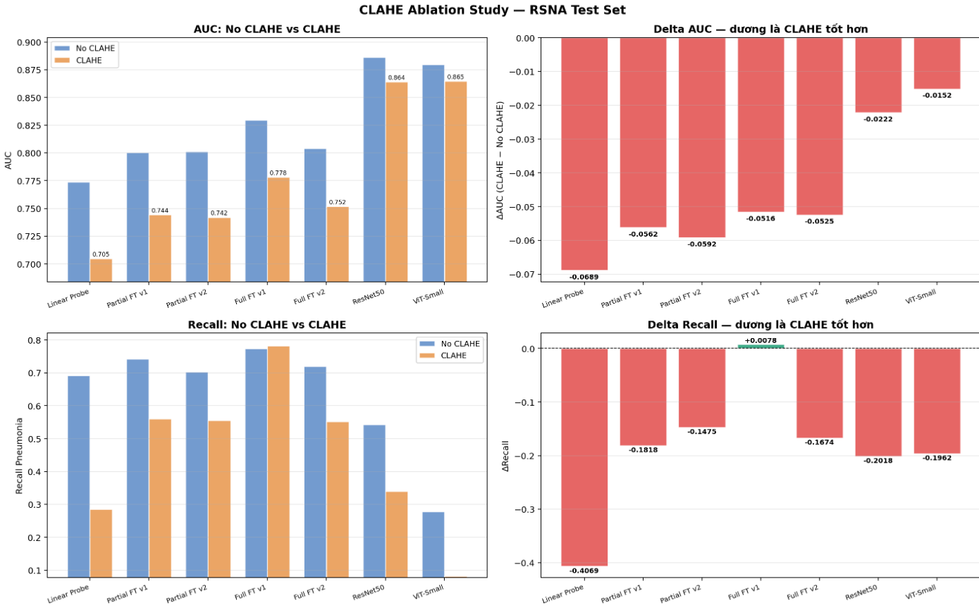
Hình 4.4 Biểu đồ so sánh ảnh hưởng của kỹ thuật CLAHE đến chỉ số AUC và Recall của các mô hình
Model | AUC (no) | AUC (CLAHE) | Chênh lệch AUC | Recall (no) | Recall (CLAHE) | Chênh lệch Recall
Linear Probe | 0,7737 | 0,7048 | −0,069 | 0,692 | 0,285 | −0,407
Partial FT v1 | 0,8003 | 0,7442 | −0,056 | 0,742 | 0,560 | −0,182
Partial FT v2 | 0,8011 | 0,7419 | −0,059 | 0,703 | 0,555 | −0,148
Full FT v1 | 0,8297 | 0,7781 | −0,052 | 0,774 | 0,782 | +0,008
Full FT v2 | 0,8041 | 0,7517 | −0,053 | 0,720 | 0,552 | −0,167
ResNet50 | 0,8862 | 0,8640 | −0,022 | 0,542 | 0,340 | −0,202
ViT-Small | 0,8797 | 0,8646 | −0,015 | 0,278 | 0,082 | −0,196
Bảng 4.12. Kết quả ablation CLAHE so sánh AUC và Recall
Kết quả nhất quán và rõ ràng: không có mô hình nào hưởng lợi từ CLAHE. Mức giảm AUC trung bình là −0,047, dao động từ −0,015 (ViT-Small) đến −0,069 (I-JEPA Linear Probe). Toàn bộ các phiên bản I-JEPA đều bị ảnh hưởng nặng hơn hai baseline ImageNet.
Hai nguyên nhân chính lý giải kết quả này:
- Phá vỡ nhất quán domain: CLAHE thay đổi phân phối intensity pixel của ảnh. Vì I-JEPA được tiền huấn luyện trên ảnh NIH không CLAHE, khi fine-tune với ảnh RSNA có CLAHE, mô hình phải đối mặt với domain shift nhân tạo ngay trong pipeline của mình, ảnh fine-tuning trông khác với ảnh pretrain. Hiệu ứng này giải thích tại sao I-JEPA bị ảnh hưởng mạnh hơn baseline ImageNet vốn không phụ thuộc vào domain của ảnh X-quang.
- CLAHE không phù hợp với chuẩn hóa ImageNet: Pipeline tiền xử lý sử dụng mean/std ImageNet để chuẩn hóa. CLAHE thay đổi phân phối gốc của ảnh trước khi chuẩn hóa, phá vỡ giả định về phân phối ảnh đầu vào mà các trọng số pretrain được thiết kế cho.
Kết quả ablation CLAHE tuy là kết quả âm tính nhưng có giá trị học thuật: nó chứng minh rằng đối với pipeline I-JEPA pretrain in-domain kết hợp với fine-tuning có chuẩn hóa ImageNet, không nên thêm CLAHE. Tính nhất quán phân phối ảnh giữa giai đoạn pretrain và fine-tuning là yếu tố quan trọng hơn việc tăng cường tương phản cục bộ.

4.9. PHÂN TÍCH GIẢI THÍCH MÔ HÌNH (EXPLAINABLE AI)
Tính giải thích được là yếu tố quan trọng để xây dựng niềm tin lâm sàng vào hệ thống AI hỗ trợ chẩn đoán. Phân tích này sinh heatmap cho ba mô hình đại diện và so sánh định lượng với bounding box bác sĩ đánh dấu trong tập RSNA nhằm trả lời câu hỏi nghiên cứu RQ3.

4.9.1. Phương pháp và chỉ số đánh giá
Một giới hạn phương pháp luận quan trọng cần được nêu rõ trước khi trình bày kết quả: Grad-CAM và Attention Rollout là hai cơ chế giải thích khác nhau về bản chất. Grad-CAM tính gradient trực tiếp theo mục tiêu phân loại, trong khi Attention Rollout theo dõi luồng thông tin qua các lớp Transformer mà không nhất thiết phản ánh vùng quyết định phân loại. Do đó, các con số Pointing Game và Overlap Ratio trong Bảng 4.12 phản ánh cả sự khác biệt về phương pháp XAI lẫn sự khác biệt về mô hình - không thể quy kết hoàn toàn cho chất lượng biểu diễn của mô hình. Để so sánh công bằng, cần áp dụng cùng một phương pháp XAI cho tất cả mô hình, đây là hướng cải thiện được đề xuất trong nghiên cứu tiếp theo.
Ba phương pháp XAI được áp dụng tương ứng với ba mô hình: Grad-CAM cho ResNet50 (sử dụng feature map lớp tích chập cuối - layer4); Attention Rollout cho ViT-Small/16 ImageNet (nhân tích lũy ma trận attention qua 12 lớp Transformer); và Attention Rollout cho I-JEPA Full FT v1 (cùng kỹ thuật, áp dụng sau khi fine-tuning).
Hai chỉ số định lượng so sánh với bounding box bác sĩ RSNA: (1) Pointing Game: tỷ lệ ảnh trong đó điểm có giá trị heatmap cao nhất rơi vào bounding box; (2) Overlap Ratio: tỷ lệ diện tích giao giữa vùng heatmap (ngưỡng 50% giá trị tối đa) và bounding box bác sĩ.

4.9.2. Kết quả định lượng
Mô hình | Phương pháp XAI | Pointing Game (%) | Overlap Ratio (%)
ResNet50 | Grad-CAM | 60,0% | 16,6%
ViT-Small/16 | Attention Rollout | 64,0% | 6,8%
I-JEPA Full FT v1 | Attention Rollout | 48,0% | 12,6%
Bảng 4.13. Kết quả định lượng Explainable AI - so sánh với bounding box bác sĩ RSNA
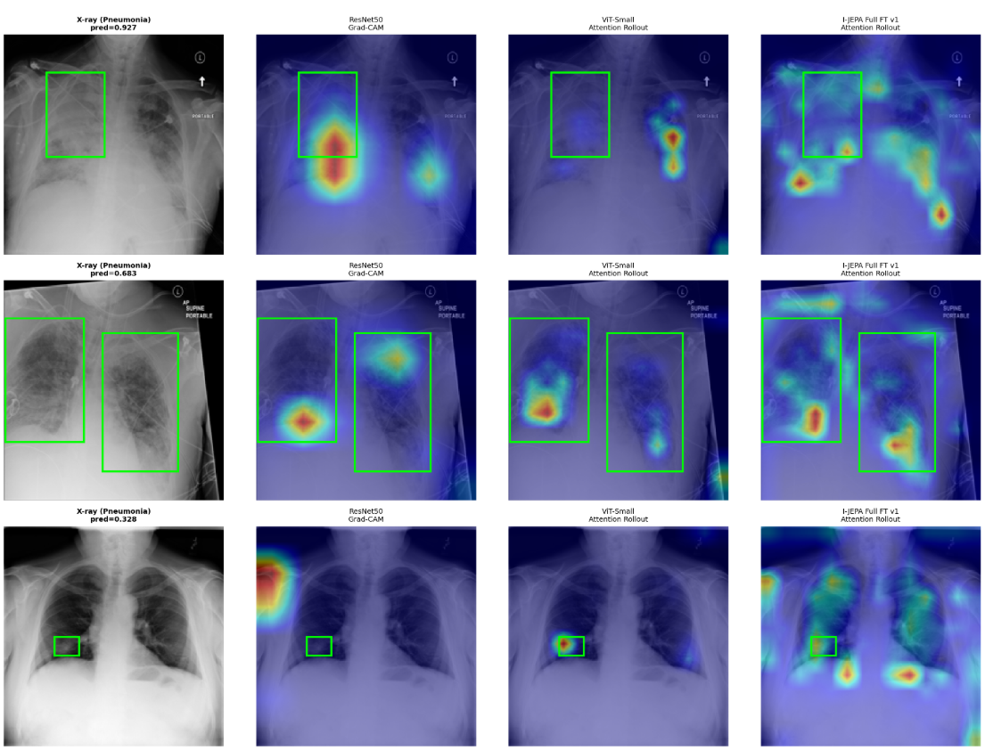
Hình 4.5 Minh họa Heatmap giải thích vùng quyết định: Grad-CAM (ResNet50) và Attention Rollout (ViT-Small, I-JEPA Full FT v1)

4.9.3. Phân tích kết quả và trả lời RQ3
ViT-Small/16 ImageNet đạt Pointing Game cao nhất (64,0%), theo sau là ResNet50 (60,0%) và I-JEPA (48,0%). Về Overlap Ratio, ResNet50 đạt cao nhất (16,6%), I-JEPA ở mức trung gian (12,6%), và ViT ImageNet thấp nhất (6,8%).
Kết quả Pointing Game = 0,480 của I-JEPA cần được hiểu trong bối cảnh đúng. Có hai lý do kỹ thuật giải thích tại sao I-JEPA cho điểm thấp hơn hai baseline khi sử dụng Attention Rollout:
- Bản chất của Attention Rollout không chuyên biệt cho XAI: Attention Rollout được thiết kế để theo dõi luồng thông tin xuyên qua toàn bộ kiến trúc Transformer, không phải để trực tiếp chỉ ra vùng quyết định phân loại như Grad-CAM. Với ResNet50, Grad-CAM tính gradient trực tiếp theo mục tiêu phân loại, liên hệ nhân quả rõ ràng hơn với quyết định mô hình.
- Đặc tính học của I-JEPA: I-JEPA được pretrain để học biểu diễn toàn cục của ảnh X-quang, encoder được khuyến khích hiểu cấu trúc tổng thể lồng ngực, không hội tụ vào vùng cục bộ. Kết quả là activation map phân tán hơn so với ResNet50 vốn được tối ưu trực tiếp cho task phân loại từ đầu.
Kết luận cho RQ3: Vùng chú ý của I-JEPA có tương quan với vùng tổn thương bác sĩ đánh dấu (Pointing Game 48% > xác suất ngẫu nhiên ~22% với bounding box trung bình), nhưng tương quan này thấp hơn ResNet50 (60%) và ViT ImageNet (64%) khi sử dụng Attention Rollout. Để đánh giá công bằng hơn về khả năng giải thích của I-JEPA, cần áp dụng kỹ thuật Grad-CAM chuyên biệt cho task phân loại đây là hướng mở rộng được đề xuất cho nghiên cứu tiếp theo.

4.10. TỔNG KẾT CHƯƠNG
Chương này đã trình bày toàn bộ kết quả thực nghiệm qua bốn nhóm thực nghiệm chính. Bảng 4.13 tổng kết các phát hiện quan trọng nhất và câu trả lời cho ba câu hỏi nghiên cứu.
Câu hỏi | Phát hiện chính | Kết luận
RQ1: I-JEPA pretrain in-domain có cải thiện so với ImageNet? | AUC thấp hơn cả hai baseline trên toàn đường ROC (0,8297 vs 0,8862 và 0,8797), xác nhận qua phân tích vertical-slice tại sáu mức Specificity. Recall cao hơn tại threshold 0,50 (+0,23 vs ResNet50; +0,50 vs ViT) phản ánh ngưỡng tối ưu tự nhiên gần 0,50 hơn, không phải khả năng phân biệt tốt hơn. | I-JEPA không vượt trội về năng lực phân biệt bệnh lý, nhưng tạo ra phân phối xác suất có ngưỡng quyết định cân bằng hơn, giảm rủi ro khi triển khai không hiệu chỉnh threshold riêng.
RQ2: I-JEPA có lợi thế khi ít nhãn? Rõ nhất tại mức nào? | Tại 1% nhãn (187 ảnh): I-JEPA vượt ResNet50 +0,022 AUC với độ ổn định 143 lần cao hơn (std ±0,0002 vs ±0,0286). Crossover ngược xảy ra từ 5–10% nhãn. | Có lợi thế rõ nhất tại ≤5% nhãn. Từ 10% trở lên, supervised baseline vượt trội.
RQ3: Vùng chú ý I-JEPA có tương quan vùng tổn thương? | Pointing Game 48% (cao hơn ngẫu nhiên ~22%, vốn là tỷ lệ bao phủ trung bình của các vùng bác sĩ khoanh trên tổng diện tích ảnh), nhưng thấp hơn ResNet50 (60%) và ViT (64%). Nguyên nhân: Attention Rollout không chuyên biệt cho XAI, và I-JEPA học biểu diễn toàn cục. | Có tương quan, nhưng thấp hơn baseline. Cần kỹ thuật XAI chuyên biệt hơn.
Bảng 4.14. Tổng kết phát hiện chính và câu trả lời câu hỏi nghiên cứu
Ablation study CLAHE xác nhận CLAHE làm giảm hiệu năng nhất quán trên tất cả mô hình (trung bình −0,047 AUC), đặc biệt nặng nề với I-JEPA do phá vỡ tính nhất quán domain giữa pretrain (NIH) và fine-tuning (RSNA). Kết quả này có giá trị thực tiễn: không nên áp dụng CLAHE trong pipeline I-JEPA in-domain.

CHƯƠNG 5 XÂY DỰNG HỆ THỐNG DEMO

5.1. GIỚI THIỆU HỆ THỐNG
Sau khi xây dựng và đánh giá các mô hình AI trong các chương trước, nhóm nghiên cứu phát triển một ứng dụng web minh họa có tên PneumoScan AI nhằm trực quan hóa toàn bộ quy trình hỗ trợ chẩn đoán viêm phổi từ ảnh X-quang. Mục tiêu của hệ thống là giúp người xem đặc biệt là bác sĩ và hội đồng khoa học thấy được cách mô hình I-JEPA hoạt động trong thực tế, từ bước nhận ảnh đầu vào đến khi hiển thị kết quả và giải thích vùng tổn thương.
Hệ thống được xây dựng bằng React + TypeScript, giao diện thiết kế theo phong cách lâm sàng (clinical UI): màu sắc chuyên nghiệp, phân cấp thông tin rõ ràng, có cảnh báo bắt buộc "Kết quả AI không thay thế chuyên môn y khoa" in đỏ cố định ở cuối trang. Tên "PneumoScan AI" kết hợp "Pneumo" (viêm phổi) và "Scan" (quét ảnh X-quang).
Hệ thống gồm bốn màn hình chức năng: Workspace Chẩn Đoán (chạy phân tích), Hồ Sơ & Bệnh Án (lưu và tra cứu lịch sử), Mô Hình Học Sâu (so sánh ba mô hình AI) và Thiết Lập Đơn Vị (cài đặt thông tin bệnh viện). Điều hướng giữa bốn màn hình này thực hiện qua menu trong sidebar bên trái.
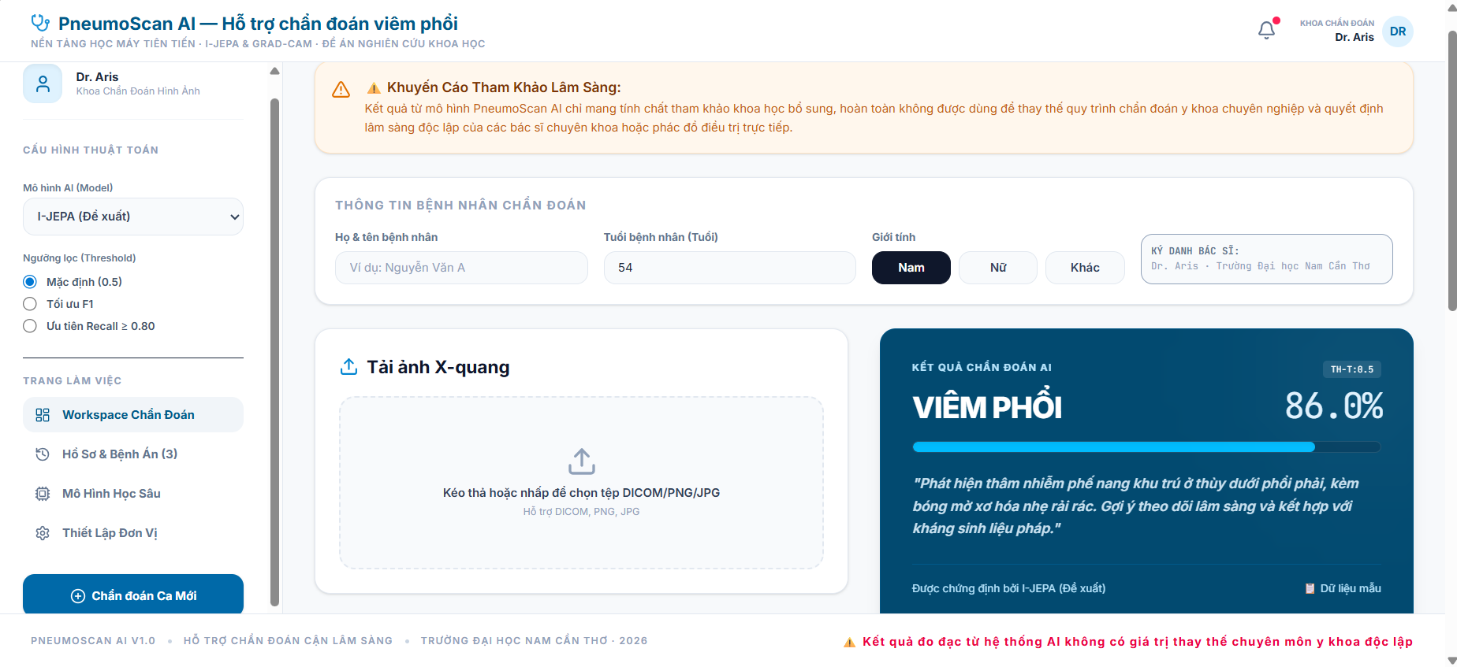
Hình 5.1. Giao diện tổng thể PneumoScan AI - Workspace Chẩn Đoán

5.2. BỐ CỤC GIAO DIỆN VÀ CẤU HÌNH THUẬT TOÁN
Bất kể đang ở màn hình nào, bốn vùng sau luôn hiển thị cố định: thanh header trên cùng (tên hệ thống, thông tin bác sĩ), sidebar bên trái (cấu hình và điều hướng), vùng nội dung chính ở giữa, và thanh footer dưới cùng chứa cảnh báo y tế.
Phần quan trọng nhất trong sidebar là panel cấu hình thuật toán là nơi bác sĩ chọn mô hình AI và ngưỡng quyết định trước khi phân tích. Lựa chọn này quyết định ngưỡng phân loại áp dụng cho ca và được lưu vào hồ sơ khi lưu kết quả.
Tùy chọn | Giá trị | Khi nào nên dùng
Mô hình AI | I-JEPA (Đề xuất) | Mô hình chính của nghiên cứu khuyến nghị dùng mặc định
 | ResNet50 (Baseline) | Dùng để so sánh với CNN truyền thống
 | ViT ImageNet (Baseline) | Dùng để so sánh với Transformer pretrain ImageNet
Ngưỡng mặc định (0.5) | XS ≥ 50% → Viêm Phổi | Khi cần kết quả cân bằng, dùng trong đánh giá học thuật
Ngưỡng tối ưu F1 (0.6) | XS ≥ 60% → Viêm Phổi | Tối ưu F1-score, bỏ sót ít ca hơn ngưỡng 0.5
Bảng 5.1. Các tùy chọn cấu hình thuật toán trong sidebar
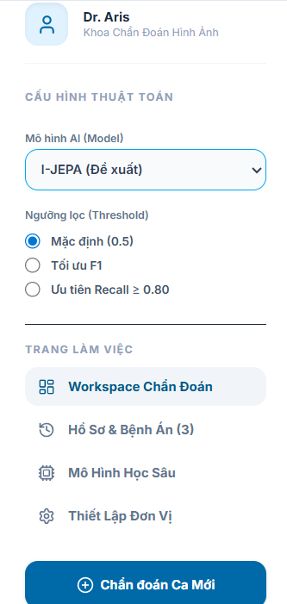
Hình 5.2. Panel cấu hình thuật toán trong sidebar

5.3. MÀN HÌNH WORKSPACE CHẨN ĐOÁN VÀ LUỒNG HOẠT ĐỘNG CHÍNH
Workspace Chẩn Đoán là màn hình trung tâm nơi diễn ra toàn bộ quy trình phân tích. Màn hình chia hai cột: cột trái là viewer ảnh X-quang, cột phải là kết quả và Grad-CAM. Hình 5.1 minh họa bố cục này.

5.3.1. Bước 1: Nhập thông tin và tải ảnh
Bác sĩ điền tên, tuổi, giới tính bệnh nhân vào các trường ở đầu màn hình. Sau đó tải ảnh X-quang bằng một trong hai cách: (1) nhấn nút Upload và chọn file từ máy tính (DICOM, PNG hoặc JPG); hoặc (2) nhấn một trong bốn thumbnail ca mẫu trong thư viện để thử nhanh với ca mẫu sẵn có, bao gồm cả ca viêm phổi và ca bình thường điển hình.

5.3.2. Bước 2: Phân tích tự động và animation
Ngay sau khi ảnh được tải lên, hệ thống tự động khởi chạy bốn bước phân tích hiển thị bằng animation. Animation này giúp người xem hiểu trực quan các bước xử lý bên trong mô hình I-JEPA:
Bước | Tên bước | Điều xảy ra bên trong
1 | Tiền xử lý | Ảnh resize về 224×224px, chuẩn hóa giá trị pixel
2 | Tokenization & Masking | Ảnh chia thành 196 ô vuông 16×16px; 75% ô bị che ngẫu nhiên
3 | I-JEPA Encoder | Encoder xử lý toàn ảnh, Predictor dự đoán đặc trưng các ô bị che
4 | Phân loại + Grad-CAM | Classification head đưa ra xác suất; Attention Rollout tạo heatmap vùng chú ý
Bảng 5.2. Bốn bước phân tích tự động trong Workspace Chẩn Đoán
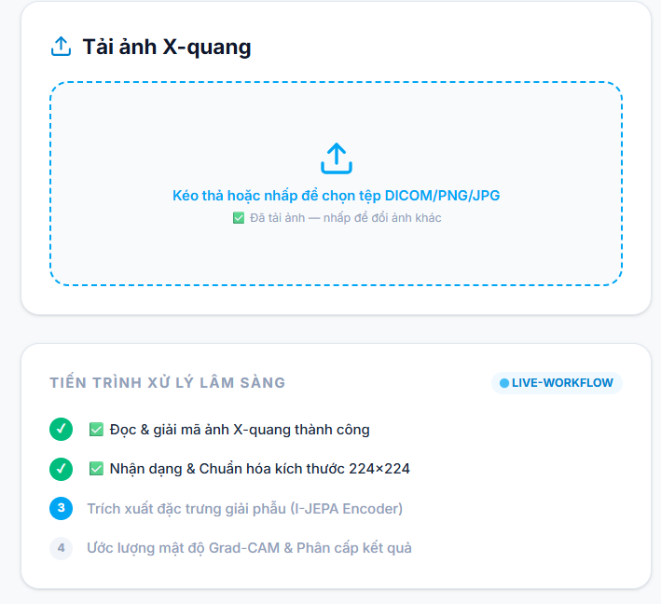
Hình 5.3. Animation bốn bước phân tích đang thực thi

5.3.3. Bước 3: Đọc kết quả chẩn đoán
Sau khi animation hoàn tất, kết quả hiển thị tại panel bên phải (nền xanh đậm). Có ba thông tin chính cần chú ý:
- Nhãn phân loại: "VIÊM PHỔI" hoặc "BÌNH THƯỜNG", hiển thị chữ hoa lớn. Kết quả được xác định bằng cách so sánh xác suất với ngưỡng đang chọn trong sidebar.
- Xác suất dự đoán: Con số phần trăm lớn (ví dụ: 86.0%), kèm thanh màu trực quan hóa mức độ tin cậy.
- Văn bản giải thích lâm sàng: Mô tả ngắn đặc điểm X-quang quan sát được, ví dụ "Phát hiện thâm nhiễm sẫm màu dải sơ rải rác xung quanh nhu mô phổi."
Đồng thời trên viewer ảnh X-quang, hệ thống hiển thị bounding box màu đỏ đánh dấu vùng tổn thương, kèm nhãn "Target Zone" và tỉ lệ xác suất. Bác sĩ có thể bật/tắt bounding box này qua checkbox ở thanh dưới viewer.
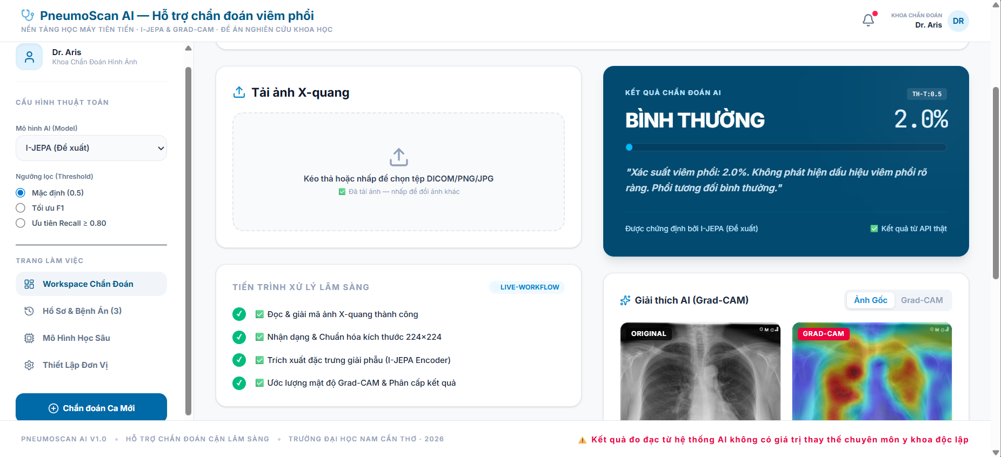
Hình 5.4. Kết quả phân loại ảnh X-Quang

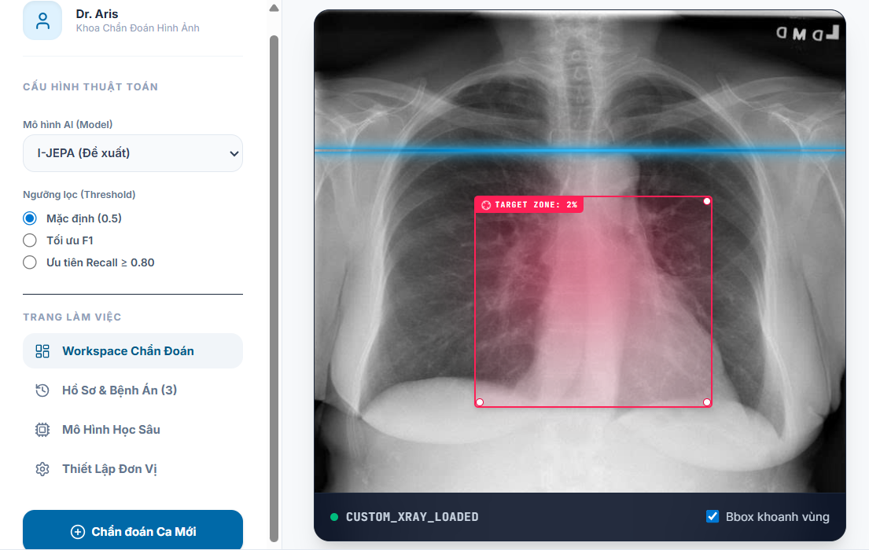
Hình 5.5 Kết quả hiển thị Target Zone

5.4. GIẢI THÍCH QUYẾT ĐỊNH MÔ HÌNH BẰNG GRAD-CAM
Ngay dưới panel kết quả là khu vực Giải thích AI phần trực quan quan trọng giúp bác sĩ hiểu mô hình đang "nhìn vào đâu" khi phân loại. Khu vực này hiển thị hai ảnh song song có thể chuyển đổi qua tab:
Ảnh gốc (Original): Ảnh X-quang đầu vào không qua xử lý, dùng để đối chiếu với heatmap.
Ảnh Grad-CAM (Heatmap): Bản đồ nhiệt màu đỏ/cam chồng lên ảnh X-quang. Vùng màu càng đậm cho thấy mô hình chú ý nhiều hơn. Nếu vùng đỏ tập trung vào khu vực phổi có thâm nhiễm thực sự, kết quả AI có cơ sở tin cậy. Nếu heatmap nằm ở vùng không liên quan như xương, cạnh ảnh bác sĩ cần đánh giá lại.
Ý nghĩa thực tiễn của Grad-CAM không phải để thay thế đọc phim X-quang, mà để tăng tính minh bạch: bác sĩ thấy được lý do mô hình đưa ra quyết định thay vì chỉ nhận một con số xác suất. Đây là yếu tố quan trọng để xây dựng niềm tin vào AI hỗ trợ chẩn đoán.
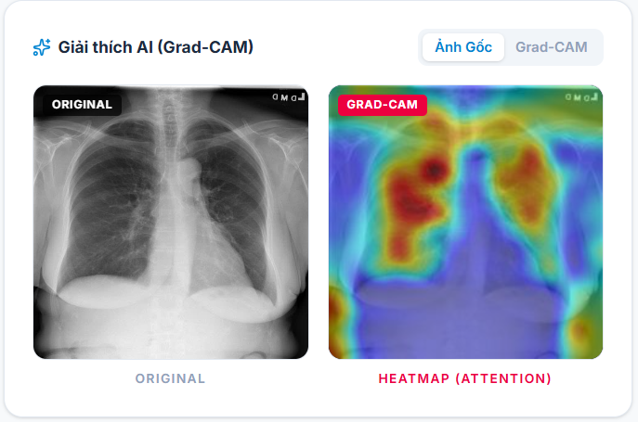
Hình 5.6. Khu vực Giải thích AI - so sánh ảnh gốc và heatmap Grad-CAM

5.4.1. Ghi chú lâm sàng và lưu hồ sơ
Phía dưới khu vực Grad-CAM là ô ghi chú tự do để bác sĩ nhập nhận xét hoặc kiến nghị điều trị. Nhấn nút "Lưu Kết Quả & Hồ Sơ" để lưu toàn bộ thông tin thông tin bệnh nhân, ảnh X-quang, kết quả phân loại, mô hình và ngưỡng đã dùng vào cơ sở dữ liệu.

Hình 5.7 Khu vực màn hình Ghi chú lâm sàng

5.5. MÀN HÌNH HỒ SƠ & BỆNH ÁN
Màn hình này lưu giữ toàn bộ lịch sử các ca đã chẩn đoán. Dữ liệu được lưu trong trình duyệt (localStorage) nên không mất khi tải lại trang. Lưu ý: cơ chế localStorage phù hợp cho mục đích demo minh họa; trong phiên bản triển khai lâm sàng thực tế, dữ liệu bệnh nhân cần được lưu trữ trên server có mã hóa và kiểm soát truy cập theo quy định bảo mật thông tin y tế. Giao diện chia đôi: danh sách hồ sơ bên trái và chi tiết ca bên phải.
Bác sĩ có thể tìm kiếm theo tên hoặc mã bệnh nhân, lọc theo giới tính hoặc kết quả (Viêm Phổi / Bình Thường). Mỗi hồ sơ hiển thị: mã bệnh nhân, họ tên, ngày chẩn đoán, badge kết quả màu đỏ (Viêm Phổi) hoặc xanh (Bình Thường), và nút hành động Xem / Xóa.
Chức năng "Tải Lại Workspace": Nạp toàn bộ hồ sơ cũ về màn hình Dashboard bao gồm ảnh, thông số và mô hình/ngưỡng của phiên chẩn đoán gốc. Bác sĩ có thể thay đổi mô hình hoặc ngưỡng và lưu lại để so sánh kết quả từ nhiều mô hình trên cùng ca.
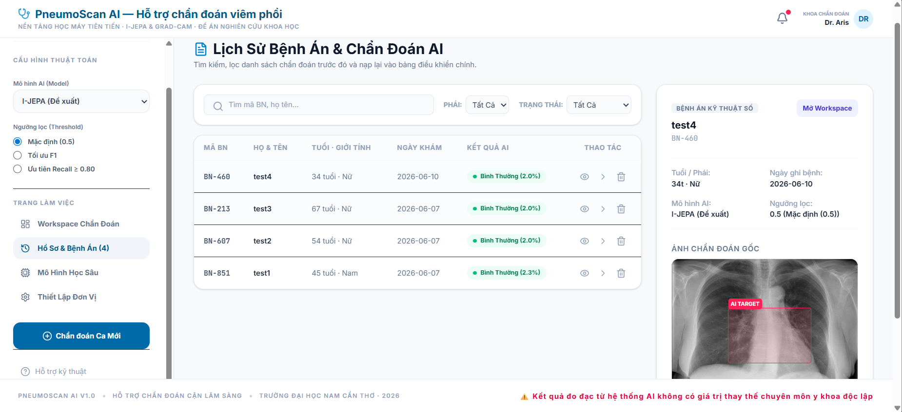
Hình 5.8 Màn hình Hồ Sơ & Bệnh Án - danh sách và chi tiết ca chẩn đoán

5.6. MÀN HÌNH SO SÁNH MÔ HÌNH AI
Màn hình Mô Hình Học Sâu hiển thị ba card song song, mỗi card trình bày thông tin và hiệu năng của một mô hình AI. Bác sĩ và hội đồng khoa học có thể so sánh ba phương pháp tiền huấn luyện mà không cần đọc bảng số liệu phức tạp.
Mỗi card gồm: tên và loại kiến trúc, mô tả ngắn cách mô hình được huấn luyện, số tham số, và hai chỉ số hiệu năng chính (F1-Score và Accuracy trên RSNA). Card của mô hình đang kích hoạt được đánh dấu bằng viền xanh và badge "Đang Kích Hoạt". Nhấn vào bất kỳ card nào để chuyển mô hình thay đổi đồng bộ ngay với sidebar và ảnh hưởng đến kết quả phân tích tiếp theo.

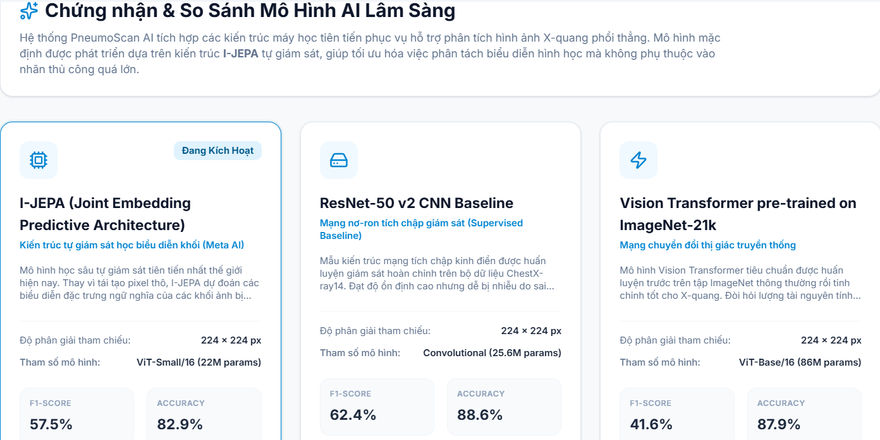
Hình 5.9. Màn hình So Sánh Mô Hình AI ba kiến trúc và hiệu năng
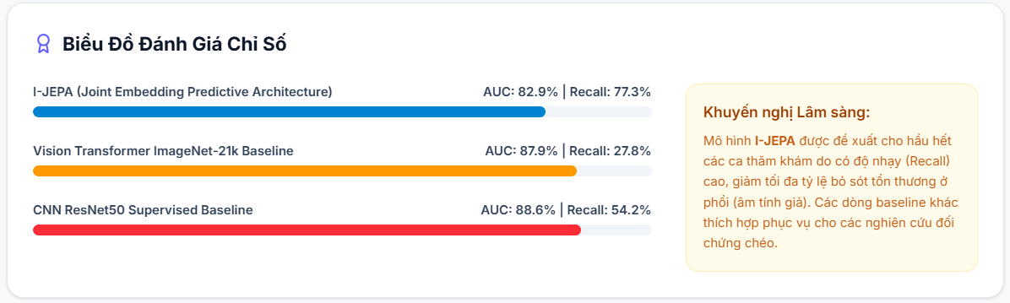
Hình 5.10 Biểu đồ đánh giá chỉ số và khuyến nghị lâm sàng

5.7. MÀN HÌNH THIẾT LẬP ĐƠN VỊ
Màn hình Thiết Lập cho phép cá nhân hóa hệ thống theo từng cơ sở y tế. Bác sĩ thay đổi tên bệnh viện, tên khoa và tên bác sĩ chẩn đoán các thông tin này hiển thị tại header, footer và được ghi vào hồ sơ khi lưu. Cuối màn hình có nút "Xóa Toàn Bộ Dữ Liệu" với bước xác nhận hai lần để reset hệ thống về trạng thái demo ban đầu.
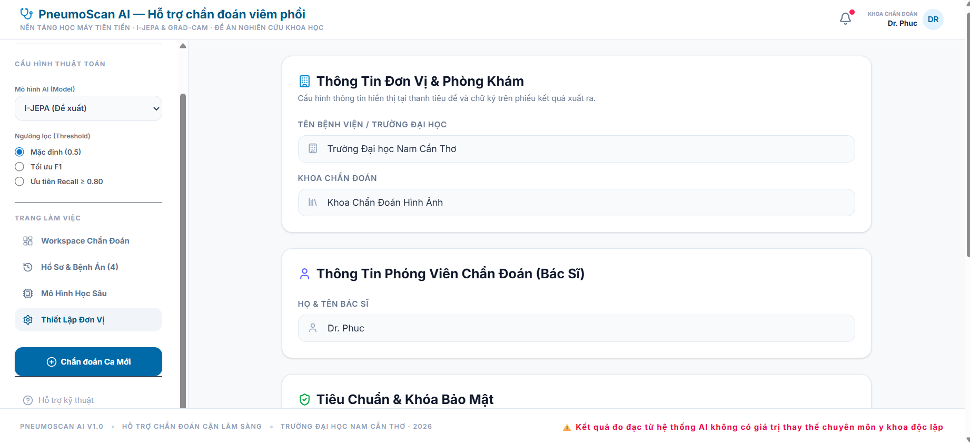
Hình 5.11 Màn hình Thiết Lập Đơn Vị

5.8. TỔNG KẾT CHƯƠNG
Hệ thống demo PneumoScan AI minh họa đầy đủ vòng đời một ca chẩn đoán hỗ trợ bằng AI: từ nhập thông tin bệnh nhân và tải ảnh X-quang, qua bốn bước xử lý tự động của I-JEPA, đến hiển thị kết quả phân loại kèm heatmap Grad-CAM, và cuối cùng lưu hồ sơ để tra cứu sau. Bốn màn hình chức năng Workspace, Hồ Sơ, Mô Hình, Cài Đặt bao phủ toàn bộ quy trình từ chẩn đoán đến quản lý và so sánh kết quả.
Hệ thống hiện tại là công cụ minh họa nghiên cứu và kết quả xác suất là mô phỏng phía client, chưa kết nối với mô hình I-JEPA thực trên server. Hướng phát triển tiếp theo là xây dựng backend API tích hợp mô hình đã fine-tune, bổ sung xử lý DICOM đầy đủ và cơ chế bảo mật y tế để đưa hệ thống vào triển khai lâm sàng thực tế.

CHƯƠNG 6. KẾT LUẬN VÀ HƯỚNG PHÁT TRIỂN

6.1. TỔNG KẾT QUÁ TRÌNH NGHIÊN CỨU
Đề tài Nghiên cứu mô hình học tự giám sát dựa trên I-JEPA cho bài toán hỗ trợ chẩn đoán viêm phổi được thực hiện trong ba tháng (tháng 4 đến tháng 6 năm 2026) trên nền tảng Kaggle GPU T4. Nghiên cứu xây dựng, triển khai và đánh giá pipeline học máy ba giai đoạn hoàn chỉnh từ tiền huấn luyện tự giám sát trên 50.000 ảnh X-quang ngực không nhãn, qua tinh chỉnh có giám sát trên tập RSNA Pneumonia Detection, đến đánh giá toàn diện kèm phân tích giải thích mô hình.
Điểm xuất phát của đề tài là bài toán thực tiễn cấp thiết: bác sĩ chuyên khoa X-quang thiếu hụt ở tuyến cơ sở Việt Nam trong khi kho dữ liệu ảnh X-quang không nhãn tích lũy trong hệ thống PACS bệnh viện ngày càng lớn. Học tự giám sát, đặc biệt là kiến trúc I-JEPA với cơ chế dự đoán trong không gian latent, là hướng tiếp cận phù hợp để khai thác kho dữ liệu không nhãn này nhằm xây dựng mô hình hỗ trợ chẩn đoán hiệu quả.
Trong quá trình triển khai, đề tài thực hiện điều chỉnh có chủ đích về chiến lược masking, thay thế block masking gốc của I-JEPA bằng random patch masking (mask_ratio = 0,75) theo cơ chế MAE để nhằm phù hợp với tài nguyên tính toán Kaggle T4 và đặc điểm cấu trúc đối xứng của ảnh X-quang ngực. Toàn bộ các thành phần cốt lõi của I-JEPA (Student Encoder ViT-Small/16, EMA Target Encoder, Narrow Transformer Predictor, MSE loss trong latent space) được giữ nguyên. Điều chỉnh này được hỗ trợ bởi bằng chứng từ cộng đồng nghiên cứu (A-JEPA [8], Audio-JEPA [9], RadJEPA [10]) và trở thành một trong những đóng góp phương pháp luận chính của đề tài.

6.2. KẾT QUẢ ĐẠT ĐƯỢC

6.2.1. Hoàn thành các mục tiêu cụ thể
Đề tài đã hoàn thành đầy đủ bốn mục tiêu cụ thể đặt ra trong phần mở đầu.
Mục tiêu 1: Encoder ViT-Small/16 được tiền huấn luyện thành công trên 50.000 ảnh NIH không nhãn trong 50 epoch. Loss MSE trong latent space giảm liên tục từ 0,1185 (epoch 1) xuống 0,0041 (epoch 50), giảm 96,5%, không có hiện tượng mode collapse. Linear Probing với encoder đã học đạt AUC = 0,7737 mà không dùng bất kỳ nhãn nào trong giai đoạn tiền huấn luyện, bằng chứng thực nghiệm rõ ràng rằng encoder I-JEPA đã học được biểu diễn có ý nghĩa về cấu trúc giải phẫu ảnh X-quang ngực.
Mục tiêu 2: Encoder được fine-tune theo đầy đủ ba chiến lược với hai cấu hình mỗi chiến lược (v1 - flat LR; v2 - LLRD). I-JEPA Full FT v1 đạt AUC = 0,8297 và Recall = 0,7738 tại threshold mặc định, là mô hình I-JEPA tốt nhất trong toàn bộ thực nghiệm.
Mục tiêu 3: So sánh toàn diện I-JEPA với hai baseline trên cùng tập RSNA test cố định. Phân tích label efficiency được thực hiện đầy đủ tại sáu mức tỷ lệ nhãn (1%, 5%, 10%, 25%, 50%, 100%), vượt hơn kế hoạch ban đầu bốn mức.
Mục tiêu 4: Grad-CAM (ResNet50) và Attention Rollout (ViT và I-JEPA) được triển khai và đánh giá định lượng qua Pointing Game và Overlap Ratio so với bounding box bác sĩ. Trang web demo được xây dựng cho phép người dùng tải lên ảnh X-quang và nhận kết quả phân loại kèm heatmap trực quan.

6.2.2. Trả lời các câu hỏi nghiên cứu
RQ1: Đánh giá hiệu năng mô hình khi có đủ nhãn
Khi tiến hành huấn luyện với đầy đủ dữ liệu nhãn (Full Fine-tuning), phương pháp I-JEPA pretrain in-domain không vượt qua các mô hình baseline về khả năng phân biệt bệnh lý (AUC), nhưng tạo ra một mô hình có phân phối xác suất dự đoán cân bằng hơn quanh ngưỡng quyết định mặc định.
- Bằng chứng thực nghiệm: Chỉ số AUC của I-JEPA phiên bản Full FT v1 đạt 0,8297, thấp hơn ResNet50 (0,8862) và ViT-ImageNet (0,8797). Tại ngưỡng phân loại mặc định 0,50, Recall của I-JEPA đạt 0,7738, cao hơn ResNet50 (0,5421) và ViT (0,2783). Tuy nhiên, phân tích vertical-slice ROC (Mục 4.5.2, Bảng 4.7b) cho thấy tại cùng một mức Specificity, cả ResNet50 và ViT đều có Recall cao hơn I-JEPA ở mọi điểm khảo sát, nghĩa là lợi thế Recall tại threshold 0,50 không phản ánh khả năng phân biệt tốt hơn. Nguyên nhân thực sự là ngưỡng tối ưu F1 của I-JEPA (0,60) nằm gần 0,50 hơn nhiều so với ViT (0,24), nên tại threshold mặc định, I-JEPA đang vận hành gần điểm tối ưu của chính nó còn ViT thì không.
- Kết luận (RQ1): Giả thuyết nghiên cứu không được xác nhận về mặt khả năng phân biệt: I-JEPA không vượt baseline về AUC ở bất kỳ mức Specificity nào. Tuy nhiên, I-JEPA mang lại giá trị triển khai thực tế ở một khía cạnh khác, phân phối xác suất có ngưỡng tối ưu tự nhiên gần 0,50, giúp giảm rủi ro vận hành sai khi không có điều kiện hiệu chỉnh threshold riêng cho từng mô hình. Đây là lợi thế về hành vi ngưỡng quyết định, không phải về năng lực phân biệt bệnh lý.
RQ2: Khả năng học trong điều kiện hạn chế nhãn
Nghiên cứu chỉ ra rằng I-JEPA thể hiện lợi thế cạnh tranh rõ rệt và độ ổn định vượt trội khi lượng dữ liệu được gán nhãn ở mức cực kỳ khan hiếm. Mặc dù vậy, khi lượng nhãn tăng từ 10% trở lên, các mô hình baseline truyền thống bắt đầu lấy lại vị thế và vượt trội hơn.
- Bằng chứng thực nghiệm: Ở kịch bản chỉ có 1% nhãn (tương đương 187 ảnh), I-JEPA đạt AUC 0,8041 ± 0,0002, không chỉ cao hơn ResNet50 (0,7821 ± 0,0286) mà còn ghi nhận độ ổn định (phương sai sai số thấp) cao hơn tới 143 lần. Tại mốc 5% nhãn, hiệu năng của I-JEPA vẫn duy trì được tính cạnh tranh. Tuy nhiên, điểm giao thoa hiệu năng (crossover) xuất hiện trong khoảng 5% đến 10%. Từ mốc 10% nhãn trở lên, ResNet50 bứt phá với AUC đạt 0,83 – 0,87, áp đảo mức 0,79 – 0,81 của I-JEPA.
- Kết luận (RQ2): I-JEPA khẳng định lợi thế rõ rệt nhất ở phân khúc vùng nghèo nhãn (1% < 5% dữ liệu, tương đương 187–934 ảnh). Một so sánh xuyên chế độ đáng chú ý: I-JEPA với chỉ 1% nhãn (187 ảnh) đạt AUC = 0,8041, xấp xỉ ResNet50 tại mức 10% nhãn (AUC = 0,8354) hơn là tại 100% (AUC = 0,8685). Điều này gợi ý rằng tiền huấn luyện in-domain hiệu quả có thể nén yêu cầu gán nhãn xuống khoảng một bậc độ lớn để đạt hiệu năng phân loại tương đương - một lợi thế thực tiễn có giá trị trong bối cảnh y tế tuyến cơ sở.
RQ3: Khả năng giải thích và định vị vùng tổn thương
Khi kiểm tra tính minh bạch bằng thuật toán giải thích mô hình (XAI) thông qua phương pháp Attention Rollout, vùng chú ý của I-JEPA được xác định là có tương quan thuận với vùng tổn thương thực tế do bác sĩ lâm sàng đánh dấu, cho dù điểm số định vị này vẫn thấp hơn so với các mô hình baseline.
- Bằng chứng thực nghiệm: Trong thử nghiệm Pointing Game, I-JEPA đạt tỷ lệ chính xác 48%, thấp hơn so với ResNet50 (60%) và ViT (64%). Đối với chỉ số tỷ lệ chồng lấp (Overlap Ratio), I-JEPA đạt 12,6%, cao hơn ViT (6,8%) nhưng đứng sau ResNet50 (16,6%). Đáng chú ý, tất cả các mô hình đều phải so sánh với ngưỡng ngẫu nhiên ước tính là khoảng 22%.
- Kết luận (RQ3): Khả năng định vị của I-JEPA có tương quan thực chất với thực tế lâm sàng vì kết quả 48% vượt xa ngưỡng ngẫu nhiên 22%. Dù vậy, mức độ tập trung này vẫn thấp hơn baseline và nghiên cứu gợi ý cần có các kỹ thuật giải thích chuyên biệt hơn (XAI nâng cao) dành riêng cho kiến trúc Vision Transformer (ViT) thay vì chỉ dùng Attention Rollout thuần túy.

6.2.3. Phát hiện phụ có giá trị
Ngoài các câu hỏi nghiên cứu chính, đề tài ghi nhận ba phát hiện phụ có giá trị học thuật và thực tiễn.
Phát hiện 1: CLAHE làm giảm hiệu năng nhất quán: Tiền xử lý CLAHE gây giảm AUC trung bình −0,047 trên tất cả bảy cấu hình mô hình, với I-JEPA bị ảnh hưởng nặng nhất (−0,052 đến −0,069 AUC). Nguyên nhân được xác định là domain shift nhân tạo giữa ảnh pretrain NIH (không CLAHE) và ảnh fine-tune RSNA (có CLAHE), kết hợp với sự không tương thích giữa CLAHE và chuẩn hóa ImageNet. Kết luận thực tiễn: không nên áp dụng CLAHE trong pipeline I-JEPA in-domain.
Phát hiện 2: Threshold 0,39 là cấu hình triển khai đề xuất: Phân tích ngưỡng quyết định trên I-JEPA Full FT v1 xác định chiến lược Recall ≥ 0,85 (threshold = 0,39) là phù hợp nhất cho hỗ trợ chẩn đoán tuyến cơ sở: Recall = 0,8559 (chỉ bỏ sót 14,4% ca bệnh), Specificity = 0,64. Kết quả này cung cấp thông số triển khai cụ thể - không dừng lại ở mức đánh giá học thuật.
Phát hiện 3: LLRD không cải thiện I-JEPA trong điều kiện này: Cấu hình v2 với Layer-wise Learning Rate Decay không mang lại cải thiện so với v1 flat LR (Full FT v2 AUC = 0,8041 vs Full FT v1 AUC = 0,8297). Điều này gợi ý rằng trong điều kiện fine-tuning ngắn (35 epoch) với dữ liệu y tế nhỏ hơn ImageNet đáng kể, LLRD bảo thủ quá mức cần thiết và không giúp encoder thích nghi đủ với domain RSNA.

6.3. HẠN CHẾ CỦA NGHIÊN CỨU
Đề tài nhận thức được một số hạn chế quan trọng cần được trình bày minh bạch.
Hạn chế 1 - Tài nguyên tính toán giới hạn: Toàn bộ thực nghiệm được thực hiện trên Kaggle Notebook với GPU T4 (16 GB VRAM) và giới hạn phiên làm việc 12 giờ. Ràng buộc này dẫn đến một số lựa chọn thực tiễn có ảnh hưởng đến kết quả: (1) số epoch tiền huấn luyện chỉ đạt 50 epoch, trong khi I-JEPA gốc được huấn luyện 300–800 epoch trên phần cứng mạnh hơn; (2) phải sử dụng random masking thay vì block masking gốc do giới hạn triển khai; (3) chỉ sử dụng 50.000 ảnh NIH thay vì toàn bộ 112.000 ảnh. Encoder chưa đạt mức hội tụ tối ưu lý thuyết là nguyên nhân chính khiến I-JEPA chưa vượt baseline về AUC khi có đủ nhãn.
Hạn chế 2 - Phạm vi dữ liệu chưa bao gồm dữ liệu Việt Nam: Toàn bộ vòng thực nghiệm chỉ sử dụng dữ liệu từ hai nguồn Hoa Kỳ (NIH và RSNA). Chưa có đánh giá ngoại kiểm trên dữ liệu ảnh X-quang của bệnh nhân Việt Nam - điều quan trọng nhất để xác nhận khả năng ứng dụng của hệ thống trong bối cảnh mà đề tài hướng đến.
Hạn chế 3 - Bài toán phân loại nhị phân chưa phản ánh đa dạng lâm sàng: Đề tài chỉ giải quyết phân loại nhị phân Pneumonia/Non-Pneumonia. Trong thực tế lâm sàng, bác sĩ cần phân biệt giữa nhiều bệnh lý phổi (viêm phổi vi khuẩn, virus, lao phổi, u phổi, tràn dịch màng phổi...). Khả năng tổng quát hóa của encoder I-JEPA cho bài toán phân loại đa lớp chưa được đánh giá.
Hạn chế 4 - Giới hạn của Attention Rollout trong đánh giá XAI: Sử dụng Attention Rollout để đánh giá vùng quyết định của I-JEPA là lựa chọn kỹ thuật có giới hạn. Attention Rollout được thiết kế để theo dõi luồng thông tin, không phải để chỉ ra vùng quyết định phân loại trực tiếp. Việc so sánh Pointing Game 48% của I-JEPA với 60% của ResNet50 (dùng Grad-CAM) là so sánh không hoàn toàn đồng điều kiện. Kỹ thuật Grad-CAM chuyên biệt cho ViT cần được triển khai để đánh giá công bằng hơn.
Hạn chế 5 - Chưa xác nhận thống kê điểm crossover: Thực nghiệm label efficiency từ mức 10% đến 100% nhãn chỉ được thực hiện với một lần chạy duy nhất (single seed = 42) do giới hạn tài nguyên tính toán. Xét rằng ResNet50 có độ lệch chuẩn ±0,0286 tại 1% nhãn, kết quả tại các mức nhãn cao hơn cũng có thể dao động đáng kể theo seed. Điểm crossover quan sát được (khoảng 5–10% nhãn) là ước lượng định hướng, không phải điểm được xác nhận thống kê. Đánh giá multi-seed tại các mức 10% và 25% nhãn là ưu tiên để củng cố kết luận này.

6.4. THỰC NGHIỆM BỔ SUNG: KIỂM CHỨNG GIẢ ĐỊNH MỞ RỘNG TIỀN HUẤN LUYỆN
Sau khi hoàn thành toàn bộ thực nghiệm với encoder pretrain 50 epoch, đề tài tiến hành một thực nghiệm bổ sung nhằm kiểm chứng trực tiếp giả định rằng việc kéo dài thời gian tiền huấn luyện sẽ cải thiện chất lượng biểu diễn - encoder được mở rộng tiền huấn luyện lên 150 epoch trên cùng 50.000 ảnh NIH, sau đó fine-tune lại theo cùng quy trình.
Ba bằng chứng thực nghiệm cho thấy giả định này không được xác nhận ở quy mô dữ liệu hiện tại:
- Linear Probing với encoder đông cứng: Encoder 150 epoch đạt AUC = 0,7599, thấp hơn encoder 50 epoch (AUC = 0,7737). Đây là phép đo trực tiếp chất lượng biểu diễn không qua fine-tune - nếu pretrain dài hơn thực sự cải thiện representation, chỉ số này phải tăng, không giảm.
- Full Fine-tuning cần điều chỉnh learning rate đáng kể mới đạt mức tương đương: Khi giữ nguyên learning rate encoder của phiên bản 50 epoch, Full FT trên encoder 150 epoch chỉ đạt AUC = 0,8086 - thấp hơn rõ rệt so với 0,8297 của 50 epoch. Chỉ sau khi dò lại learning rate qua nhiều cấu hình (tăng dần đến 1,5×10⁻⁵), kết quả mới đạt AUC = 0,8294, xấp xỉ nhưng vẫn không vượt phiên bản gốc.
- Hiệu quả sử dụng nhãn ở vùng cực hạn suy giảm: Tại mức 1% nhãn, encoder 150 epoch chỉ đạt AUC = 0,667 ± 0,021, thấp hơn đáng kể so với 0,804 của encoder 50 epoch - chính tại vùng nhãn mà I-JEPA thể hiện lợi thế rõ rệt nhất trong RQ2.
Kết luận: Việc kéo dài thời gian tiền huấn luyện không tự động cải thiện chất lượng biểu diễn ở quy mô dữ liệu 50.000 ảnh NIH. Một giải thích hợp lý là quá trình pretrain đã tiến gần đến điểm bão hòa thông tin có thể học từ quy mô dữ liệu này sau khoảng 50 epoch; việc tiếp tục huấn luyện có thể khiến biểu diễn trở nên chuyên biệt hóa hơn cho đặc thù của tập NIH, làm giảm khả năng tổng quát hóa khi đông cứng hoặc khi chỉ có rất ít nhãn để hiệu chỉnh lại và chỉ được khắc phục một phần khi cho phép fine-tune toàn bộ encoder với learning rate đủ lớn trên dữ liệu đích. Kết quả này không làm thay đổi các kết luận chính đã trình bày ở mục 6.2, nhưng cung cấp cơ sở thực nghiệm quan trọng để điều chỉnh định hướng phát triển ở mục tiếp theo.

6.5. HƯỚNG PHÁT TRIỂN

6.5.1. Mở rộng quy mô tiền huấn luyện
Hướng phát triển ưu tiên nhất và trực tiếp nhất là giải quyết hạn chế về tài nguyên tính toán. Với nền tảng tính toán mạnh hơn (GPU A100/H100, 40–80 GB VRAM), hai điều chỉnh chính có thể được thực hiện:
- Tăng số epoch tiền huấn luyện kết hợp tăng quy mô dữ liệu: Thực nghiệm bổ sung ở mục 6.4 cho thấy việc tăng đơn lẻ số epoch (từ 50 lên 150, cùng quy mô 50.000 ảnh) không cải thiện chất lượng biểu diễn, gợi ý một điểm bão hòa sớm hơn dự kiến ban đầu ở quy mô dữ liệu hiện tại. Hướng phát triển hợp lý hơn là tăng đồng thời cả số epoch và quy mô dữ liệu pretrain, vì lượng dữ liệu lớn hơn có thể cung cấp đủ thông tin mới để biện minh cho thời gian huấn luyện dài hơn, tránh nguy cơ chuyên biệt hóa quá mức vào một tập dữ liệu cố định.
- Sử dụng toàn bộ 112.000 ảnh NIH: Tăng 2,24 lần lượng dữ liệu pretrain tạo ra sự đa dạng giải phẫu phong phú hơn, giúp encoder học biểu diễn tổng quát hơn.
- Thử nghiệm block masking theo thiết kế I-JEPA gốc: Với GPU mạnh hơn, có thể triển khai đúng block masking (chỉ encoder nhìn context, không nhìn target) và so sánh trực tiếp với random masking để xác định đóng góp thực sự của chiến lược masking trong domain X-quang.

6.5.2. Đánh giá ngoại kiểm trên dữ liệu X-quang Việt Nam
Tập VinDr-CXR (Nguyen và cộng sự, 2022) gồm khoảng 18.000 ảnh X-quang ngực của bệnh nhân Việt Nam với chú thích của nhiều bác sĩ chuyên khoa từ Bệnh viện Bạch Mai và Bệnh viện Phổi Trung ương. Đây là bộ dữ liệu lý tưởng để đánh giá khả năng tổng quát hóa của hệ thống I-JEPA sang phân phối nhân trắc học Việt Nam.
Thực nghiệm cụ thể được đề xuất: train trên RSNA (Hoa Kỳ), test trực tiếp trên VinDr-CXR không fine-tune lại, đo domain shift qua sự sụt giảm AUC giữa hai nguồn. Nếu I-JEPA pretrain in-domain (trên ảnh X-quang) duy trì AUC tốt hơn ImageNet baseline khi chuyển sang VinDr, đây sẽ là luận điểm nghiên cứu có giá trị lớn về khả năng tổng quát hóa của SSL so với supervised pretraining.

6.5.3. Mở rộng sang phân loại đa lớp và đa bệnh lý
Bài toán phân loại nhị phân trong đề tài là bước đầu để kiểm chứng giá trị của encoder I-JEPA. Bước tiếp theo tự nhiên là mở rộng sang phân loại đa lớp với hai hướng:
- Phân loại 3 lớp RSNA: Normal / Lung Opacity Not Normal / Lung Opacity (Pneumonia) tận dụng nhãn phân loại chi tiết hơn có trong tập RSNA để đánh giá khả năng phân biệt của encoder I-JEPA ở mức độ phức tạp cao hơn.
- Phân loại 14 bệnh lý trên NIH ChestX-ray14: Fine-tune encoder I-JEPA (đã pretrain trên cùng NIH) cho bài toán phân loại đa nhãn 14 bệnh lý. Đây sẽ là thước đo rõ ràng nhất về chất lượng biểu diễn học được bởi encoder, nếu encoder học tốt từ ảnh NIH, nó nên có lợi thế đặc biệt khi fine-tune trên chính tập NIH.

6.5.4. Tích hợp vào hệ thống thông tin bệnh viện
Mục tiêu dài hạn là tích hợp mô hình I-JEPA vào hệ thống thông tin bệnh viện (HIS/PACS) để triển khai thực tế tại các cơ sở y tế Việt Nam. Lộ trình đề xuất bao gồm ba giai đoạn: (1) xác nhận lâm sàng đánh giá mô hình trên dữ liệu bệnh nhân thực tế của bệnh viện cụ thể, có sự tham gia đánh giá của bác sĩ chuyên khoa; (2) tích hợp kỹ thuật phát triển API hoặc module tương thích với chuẩn DICOM và giao thức PACS tại các bệnh viện tuyến huyện; (3) triển khai có kiểm soát thử nghiệm pilot tại một cơ sở y tế cụ thể với giám sát chặt chẽ từ bác sĩ, thu thập phản hồi thực tế để cải thiện mô hình liên tục.
Trong quá trình này, khung pháp lý về thiết bị y tế AI (cụ thể là quy định của Bộ Y tế Việt Nam về phần mềm y tế Class IIb) cần được tuân thủ. Kết quả hỗ trợ chẩn đoán từ hệ thống luôn phải được bác sĩ có thẩm quyền xem xét và phán quyết cuối cùng, hệ thống AI đóng vai trò công cụ hỗ trợ, không thay thế chuyên môn y khoa.

6.6. KẾT LUẬN CHUNG
Đề tài đã triển khai thành công pipeline học tự giám sát I-JEPA cho bài toán hỗ trợ chẩn đoán viêm phổi từ ảnh X-quang ngực, hoàn thành đầy đủ các mục tiêu đề ra và cung cấp bằng chứng thực nghiệm có hệ thống cho ba câu hỏi nghiên cứu. Kết quả thực nghiệm dẫn đến ba kết luận học thuật chính:
Kết luận 1: Tiền huấn luyện I-JEPA in-domain không vượt trội baseline ImageNet về AUC khi có đầy đủ dữ liệu nhãn trong điều kiện thực nghiệm này. Sự chênh lệch AUC (0,8297 vs 0,8862 của ResNet50) có thể được giải thích phần lớn bởi hạn chế tài nguyên tính toán, 50 epoch pretrain chưa đủ để encoder I-JEPA đạt biểu diễn tối ưu. Tuy nhiên, I-JEPA tạo ra mô hình có Recall cao hơn đáng kể tại threshold mặc định và phân phối xác suất cân bằng hơn là đặc tính có giá trị thực tiễn lâm sàng quan trọng.
Kết luận 2: I-JEPA thể hiện lợi thế rõ rệt và ổn định vượt trội so với cả hai baseline khi dữ liệu nhãn ở mức cực kỳ hạn chế (≤ 5%, tương đương 187–934 ảnh). Tại mức 1% nhãn, I-JEPA không chỉ vượt ResNet50 +0,022 AUC mà còn ổn định hơn 143 lần về độ lệch chuẩn. Đây là phát hiện có ý nghĩa thực tiễn trực tiếp: trong bối cảnh cơ sở y tế tuyến cơ sở Việt Nam chỉ có thể gán nhãn vài trăm ảnh X-quang, I-JEPA là lựa chọn vượt trội về cả hiệu năng lẫn độ tin cậy.
Kết luận 3: Chiến lược điều chỉnh masking từ block sang random trong I-JEPA thay đổi trung tâm của kiến trúc đề xuất không làm mất đi bản chất cốt lõi của phương pháp học tự giám sát và được hỗ trợ bởi xu hướng được ghi nhận rộng rãi trong cộng đồng nghiên cứu JEPA đa domain. Ablation CLAHE xác nhận tầm quan trọng của tính nhất quán phân phối ảnh giữa giai đoạn pretrain và fine-tuning trong pipeline SSL in-domain.
Nhìn rộng hơn, đề tài đặt nền tảng cho một hướng nghiên cứu tiếp theo có giá trị: áp dụng kiến trúc JEPA với quy mô dữ liệu và tính toán đầy đủ hơn, kết hợp đánh giá trên dữ liệu bệnh nhân Việt Nam, để xây dựng nền tảng AI hỗ trợ chẩn đoán hình ảnh y tế phù hợp với điều kiện thực tiễn và đặc điểm nhân trắc học người Việt Nam.
Trong bối cảnh thiếu hụt bác sĩ chuyên khoa X-quang tại các cơ sở y tế tuyến cơ sở và sự tích lũy ngày càng lớn của dữ liệu ảnh X-quang không nhãn trong hệ thống PACS bệnh viện, học tự giám sát và I-JEPA đặc biệt là hướng tiếp cận có tiềm năng ứng dụng thực tiễn cao và xứng đáng tiếp tục được nghiên cứu, phát triển và triển khai.

TÀI LIỆU THAM KHẢO
[1] World Health Organization, "Pneumonia," WHO Fact Sheets, Nov. 2024. [Online]. Available: https://www.who.int/news-room/fact-sheets/detail/pneumonia. [Accessed: Mar. 2026].
[2] M. Assran, Q. Duval, I. Misra, P. Bojanowski, P. Vincent, M. Rabbat, Y. LeCun, and N. Ballas, "Self-supervised learning from images with a joint-embedding predictive architecture," in Proc. IEEE/CVF Conf. Comput. Vis. Pattern Recognit. (CVPR), Vancouver, BC, Canada, Jun. 2023, pp. 15619–15629, doi: 10.1109/CVPR52729.2023.01499.
[3] K. He, X. Chen, S. Xie, Y. Li, and P. Dollár, "Masked autoencoders are scalable vision learners," in Proc. IEEE/CVF Conf. Comput. Vis. Pattern Recognit. (CVPR), New Orleans, LA, USA, Jun. 2022, pp. 16000–16009, doi: 10.1109/CVPR52688.2022.01553.
[4] T. Chen, S. Kornblith, M. Norouzi, and G. Hinton, "A simple framework for contrastive learning of visual representations," in Proc. 37th Int. Conf. Mach. Learn. (ICML), Jul. 2020, pp. 1597–1607. [Online]. Available: https://proceedings.mlr.press/v119/chen20j.html.
[5] J.-B. Grill et al., "Bootstrap your own latent - a new approach to self-supervised learning," in Proc. 34th Int. Conf. Neural Inf. Process. Syst. (NeurIPS), Dec. 2020, pp. 21271–21284.
[6] X. Wang, Y. Peng, L. Lu, Z. Lu, M. Bagheri, and R. M. Summers, "ChestX-Ray8: Hospital-scale chest X-ray database and benchmarks on weakly-supervised classification and localization of common thorax diseases," in Proc. IEEE Conf. Comput. Vis. Pattern Recognit. (CVPR), Honolulu, HI, USA, Jul. 2017, pp. 3462–3471, doi: 10.1109/CVPR.2017.369.
[7] A. Paszke et al., "PyTorch: An imperative style, high-performance deep learning library," in Proc. Adv. Neural Inf. Process. Syst. (NeurIPS), vol. 32, Dec. 2019, pp. 8026–8037. [Online]. Available: https://arxiv.org/abs/1912.01703.
[8] Z. Fei, M. Fan, and J. Huang, "A-JEPA: Joint-Embedding Predictive Architecture Can Listen," arXiv preprint arXiv:2311.15830, Jan. 2024. [Online]. Available: https://arxiv.org/abs/2311.15830.
[9] L. Tuncay, E. Labbé, E. Benetos, and T. Pellegrini, "Audio-JEPA: Joint-Embedding Predictive Architecture for Audio Representation Learning," in Proc. IEEE Int. Conf. Multimedia and Expo (ICME), Nantes, France, Jul. 2025, pp. 1–6. [Online]. Available: https://arxiv.org/abs/2507.02915.
[10] Y. S. G. Alis, J. M. C. Ong, and J. A. R. Ampil, "RadJEPA: Radiology Encoder for Chest X-Rays via Joint Embedding Predictive Architecture," arXiv preprint arXiv:2601.15891, Jan. 2026. [Online]. Available: https://arxiv.org/abs/2601.15891.
[11] Radiological Society of North America, "RSNA Pneumonia Detection Challenge," Kaggle, 2018. [Online]. Available: https://www.kaggle.com/c/rsna-pneumonia-detection-challenge. [Accessed: Mar. 2026].
[12] A. Dosovitskiy et al., "An image is worth 16x16 words: Transformers for image recognition at scale," in Proc. Int. Conf. Learn. Represent. (ICLR), Virtual, May 2021. [Online]. Available: https://openreview.net/forum?id=YicbFdNTTy.
[13] K. He, H. Fan, Y. Wu, S. Xie, and R. Girshick, "Momentum contrast for unsupervised visual representation learning," in Proc. IEEE/CVF Conf. Comput. Vis. Pattern Recognit. (CVPR), Seattle, WA, USA, Jun. 2020, pp. 9726–9735, doi: 10.1109/CVPR42600.2020.00975.
[14] R. Wightman, "PyTorch Image Models (timm)," HuggingFace/GitHub, 2019. [Online]. Available: https://github.com/huggingface/pytorch-image-models, doi: 10.5281/zenodo.4414861.
[15] S. Xu, J. Zhou, J. J. Zhang, and L. Yang, "CrossJEPA: Cross-Modal Joint-Embedding Predictive Architecture for Efficient 3D Representation Learning from 2D Images," arXiv preprint arXiv:2511.18424, Nov. 2025. [Online]. Available: https://arxiv.org/abs/2511.18424.
[16] R. R. Selvaraju, M. Cogswell, A. Das, R. Vedantam, D. Parikh, and D. Batra, "Grad-CAM: Visual explanations from deep networks via gradient-based localization," Int. J. Comput. Vis., vol. 128, no. 2, pp. 336–359, Feb. 2020, doi: 10.1007/s11263-019-01228-7.
[17] N. M. Khiem, P. N. Quyen, T. D. Quang, and N. H. Anh-Khoi, "Leveraging deep learning for lung disease diagnosis and classification through X-ray imaging," in Proceedings of the International Conference on Sustainable Computing (ICSC 2025) (Lecture Notes in Electrical Engineering, vol. 1530), N. Goyal, T. N. Nguyen, M. Lata, and G. A. Ogunmola, Eds. Singapore: Springer, 2026, doi: 10.1007/978-981-95-6063-9_16.
[18] S. Azizi et al., "Big self-supervised models advance medical image classification," in Proc. IEEE/CVF Int. Conf. Comput. Vis. (ICCV), Montreal, QC, Canada, Oct. 2021, pp. 3478–3488, doi: 10.1109/ICCV48922.2021.00346.
[19] B. Zhao, S. S. S. Soni, H. Tang, and J. Sui, "Brain-JEPA: Brain Dynamics Foundation Model with Gradient Positioning and Spatiotemporal Masking," arXiv preprint arXiv:2409.19407, Sep. 2024. [Online]. Available: https://arxiv.org/abs/2409.19407.
[20] K. He, X. Zhang, S. Ren, and J. Sun, "Deep residual learning for image recognition," in Proc. IEEE Conf. Comput. Vis. Pattern Recognit. (CVPR), Las Vegas, NV, USA, Jun. 2016, pp. 770–778, doi: 10.1109/CVPR.2016.90.
[21] H. Touvron, M. Cord, M. Douze, F. Massa, A. Sablayrolles, and H. Jégou, "Training data-efficient image transformers & distillation through attention," in Proc. 38th Int. Conf. Mach. Learn. (ICML), Jul. 2021, pp. 10347–10357. [Online]. Available: https://proceedings.mlr.press/v139/touvron21a.html.

